FACULTAD DE INGENIERÍA Y ARQUITECTURA
ESCUELA PROFESIONAL DE INGENIERÍA DE SISTEMAS

INFORME DE PRÁCTICA PREPROFESIONAL I

Proyecto Académico:
Sistema Web ERP «ACCTKD» para gestión integral de alumnos, asistencias y cobranza de mensualidades en una academia de Taekwondo.

Empresa: Christopher Cabrera Taekwondo (ACCTKD)
Practicante: Robles Palacios, Luigi Armando
Docente (Teoría): FERNANDO SANTIAGO GONZALES ZAVALETA
Supervisor (Docente JP): FERNANDO SANTIAGO GONZALES ZAVALETA
Jefe inmediato en la Empresa: Christopher Cabrera Nole — Gerente / Maestro 6° Dan

INGENIERÍA DE SISTEMAS
Mayo — 2026
Trujillo — Perú

RESUMEN EJECUTIVO
El presente informe describe de manera ordenada el desarrollo de la Práctica Preprofesional I realizada en la academia Christopher Cabrera Taekwondo (ACCTKD), ubicada en la ciudad de Trujillo, La Libertad. La práctica se orientó a resolver una necesidad concreta de la empresa: mejorar el control administrativo de alumnos, asistencias y pagos mediante la implementación de un sistema web tipo ERP, diseñado de acuerdo con la realidad operativa de una academia deportiva en crecimiento.
La solución implementada integra procesos que antes se realizaban de forma manual en cuadernos, hojas sueltas, mensajes de WhatsApp y archivos de Excel. Para ello, se utilizó una arquitectura moderna basada en Next.js 16 en el frontend, Supabase Cloud como backend administrado con PostgreSQL, autenticación y políticas de seguridad, y Vercel como plataforma de despliegue continuo. Esta combinación permitió construir una aplicación accesible desde computadora o celular, con una interfaz simple para usuarios no técnicos.
Durante aproximadamente doce semanas se levantaron requerimientos con la gerencia, se modeló la base de datos, se desarrollaron los módulos principales, se realizaron pruebas con información real de la academia y se publicó la versión 1.0 del sistema. Al cierre del periodo, el sistema administra una sede, nueve turnos activos, sesenta alumnos, registros de asistencia y movimientos de pago, permitiendo que la gerencia cuente con información más rápida, trazable y útil para la toma de decisiones.
El informe se estructura en tres capítulos. El primer capítulo presenta las generalidades de la empresa, el sector económico, la organización interna y las funciones desarrolladas por el practicante. El segundo capítulo explica la problemática, antecedentes, definición del problema y objetivos del proyecto. Finalmente, el tercer capítulo desarrolla el marco teórico, la metodología aplicada, la arquitectura del sistema, el modelo de datos, los resultados obtenidos, conclusiones, sugerencias, documentos de sustento, referencias y anexos visuales.

ÍNDICE
CAPÍTULO I: GENERALIDADES
1.1. Descripción del sector
1.2. Descripción general de la empresa
1.2.1. Breve descripción general de la empresa
1.2.2. Organización de la empresa
1.2.3. Organización del área donde realiza las prácticas
1.3. Funciones del Ingeniero
1.3.1. Funciones del área en donde realiza las prácticas
1.3.2. Perfil del profesional y descripción del puesto de trabajo
CAPÍTULO II: DESCRIPCIÓN DEL PROYECTO
2.1. Título
2.2. Realidad problemática
2.3. Definición del problema
2.4. Antecedentes
2.5. Objetivos
2.5.1. General
2.5.2. Específicos
CAPÍTULO III: DESARROLLO DEL PROYECTO
3.1. Marco teórico
3.2. Desarrollo
3.3. Análisis de resultados y experiencia
3.4. Conclusiones
3.5. Sugerencias
DOCUMENTOS DE SUSTENTO DEL ALUMNO
REFERENCIAS BIBLIOGRÁFICAS
ANEXOS

CAPÍTULO I: GENERALIDADES

1.1. Descripción del sector
La academia Christopher Cabrera Taekwondo (ACCTKD) pertenece al subsector de servicios deportivos y formación marcial, el cual forma parte del macrosector servicios de la economía peruana. Este tipo de organizaciones combina actividades de enseñanza, entrenamiento físico, disciplina deportiva, atención a familias y administración de pagos mensuales. Por ello, aunque su actividad principal es deportiva, su sostenibilidad depende también de procesos administrativos confiables, especialmente en matrícula, asistencia, cobranza, comunicación con apoderados y seguimiento de alumnos.
A nivel internacional, el taekwondo mantiene una presencia importante por su reconocimiento olímpico y por la existencia de academias orientadas a formación infantil, juvenil, competitiva y recreativa. En el contexto local, la demanda por actividades extracurriculares y disciplinas que fortalezcan valores como respeto, autocontrol, perseverancia y condición física genera oportunidades para academias especializadas. Sin embargo, muchas academias pequeñas todavía operan con herramientas manuales, lo que limita su capacidad de crecimiento, control financiero y análisis de información.
En ese escenario, la digitalización representa una alternativa viable para mejorar la gestión sin requerir inversiones elevadas en infraestructura. Un sistema web de bajo costo puede centralizar los datos de alumnos, automatizar alertas de pago, ordenar la asistencia por horarios y generar reportes que antes dependían de cálculos manuales. Esta práctica se justifica porque conecta una necesidad real del sector deportivo con competencias propias de la Ingeniería de Sistemas.
Figura 1: Composición del PBI por sectores económicos (2024)
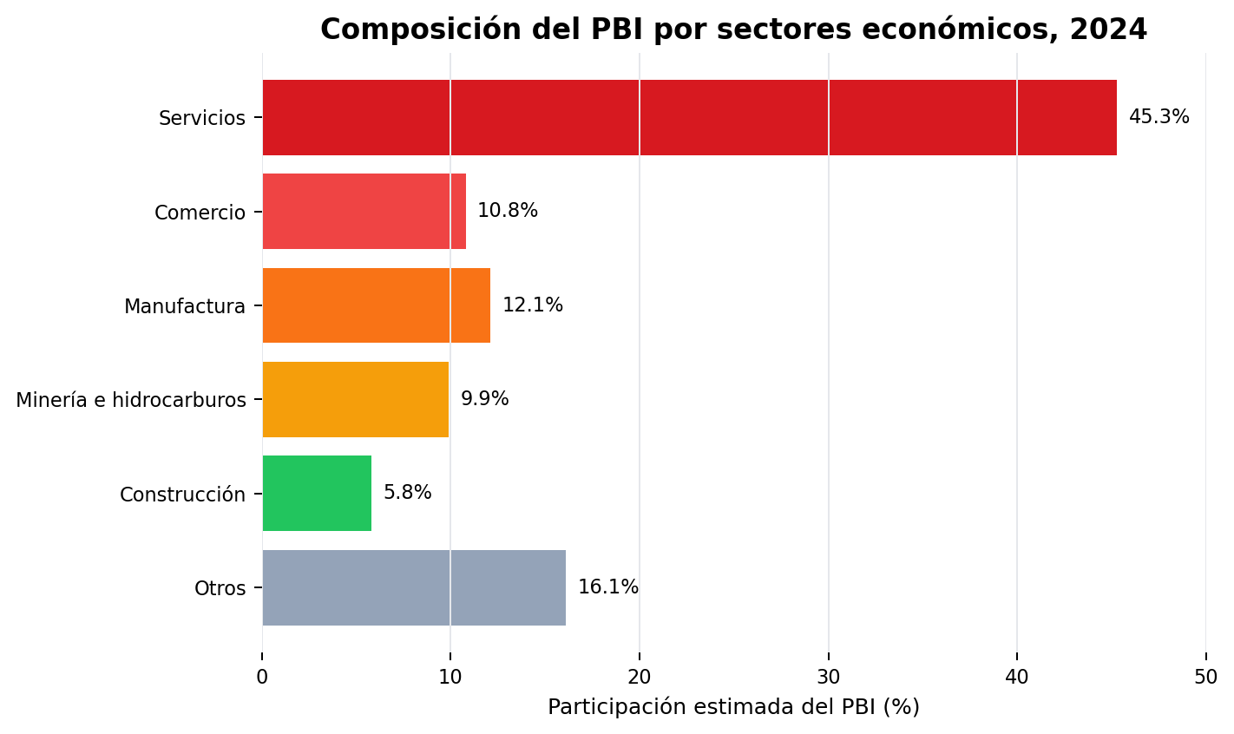
Fuente: Elaboración propia con base en datos sectoriales citados en el informe.

1.2. Descripción general de la empresa

1.2.1. Breve descripción general de la empresa
Christopher Cabrera Taekwondo (ACCTKD) es una academia privada dedicada a la enseñanza del taekwondo, fundada y dirigida por el Maestro Christopher Cabrera Nole, 6° Dan. La academia opera en Calle Puerto Rico 302, Urbanización El Recreo, distrito de Trujillo, y atiende aproximadamente a sesenta alumnos distribuidos en nueve turnos semanales. Su público principal está conformado por niños, adolescentes, jóvenes y apoderados que buscan formación deportiva, disciplina marcial, recreación saludable y preparación para eventos o exámenes de grado.
La empresa se caracteriza por una relación cercana con los alumnos y familias, una comunicación directa por medios digitales y una operación flexible según la disponibilidad de horarios. Antes del proyecto, esta cercanía permitía resolver muchas situaciones de manera rápida, pero también hacía que la información quedara dispersa entre conversaciones, registros físicos y hojas de cálculo. Por ello, la implementación de un sistema administrativo se planteó como un paso necesario para sostener el crecimiento de la academia.
Entre sus servicios principales se consideran clases regulares de taekwondo, preparación para exámenes de grado, acompañamiento a alumnos en eventos deportivos, orientación a padres de familia y seguimiento del avance marcial. Desde una perspectiva administrativa, estos servicios requieren mantener información actualizada de alumnos, horarios, grados, mensualidades, estados de pago, asistencia y maestros responsables.
Misión: «Formar deportistas integrales en la disciplina del Taekwondo, promoviendo valores marciales, salud física y constancia, dentro de un entorno seguro y profesionalmente administrado.»
Visión 2028: «Ser la academia de Taekwondo de referencia en el norte del Perú, con procesos administrativos digitalizados, programas de competición de alto rendimiento y al menos tres sedes operativas.»
Figura 2: Análisis FODA de la empresa
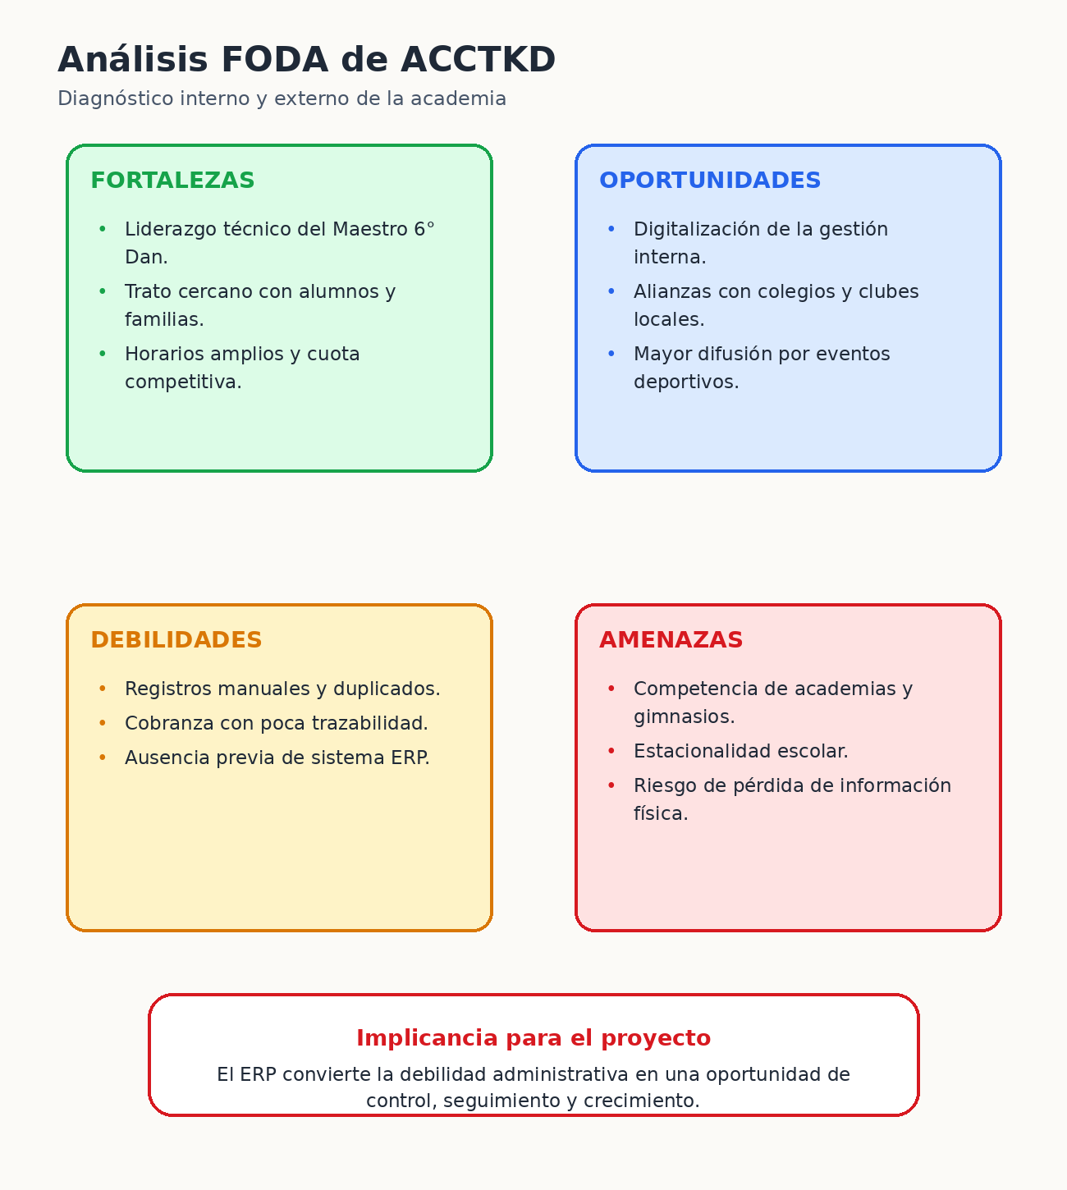
Fuente: Elaboración propia.
• Fortalezas: liderazgo técnico de un Maestro 6° Dan; alta retención de alumnos; cuota mensual competitiva (S/100–S/180); cobertura de horarios todos los días.
• Oportunidades: digitalización de procesos; alianzas con colegios; participación en campeonatos federados; sponsors locales.
• Debilidades: registros manuales propensos a error; falta de visibilidad de cobranza; dependencia de una sola persona en operación; sin sistema CRM/ERP.
• Amenazas: competencia de gimnasios y academias polideportivas; estacionalidad escolar; subida de costos de alquiler.
Figura 3: Análisis PESTEL de la empresa
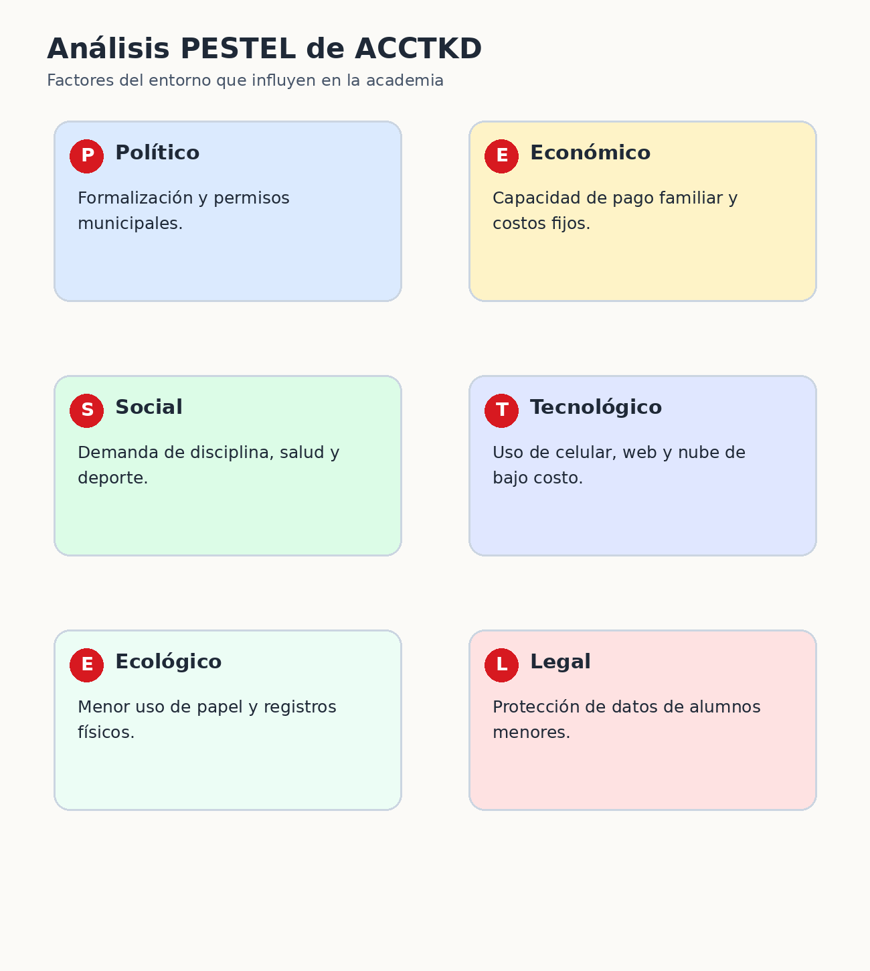
Fuente: Elaboración propia.

1.2.2. Organización de la empresa
ACCTKD presenta una estructura funcional propia de una microempresa deportiva en etapa de formalización y crecimiento. Si bien la toma de decisiones estratégicas se mantiene en la gerencia general, la operación diaria se organiza en funciones académicas, administrativas, tecnológicas, atención al cliente y apoyo en eventos. Esta representación permite comprender mejor cómo fluye la información dentro de la academia y dónde se ubica el aporte del practicante de Ingeniería de Sistemas.
La gerencia general concentra la planificación del servicio, la relación con apoderados y la supervisión de los resultados. La dirección académica se orienta a los contenidos técnicos de la disciplina, distribución de grupos, exámenes de grado y seguimiento deportivo. La función administrativa gestiona pagos, vencimientos, comunicación con alumnos y control de matrículas. Finalmente, el componente tecnológico permite que estas actividades se registren en un sistema centralizado, reduciendo la dependencia de cuadernos físicos.
Para efectos del informe, el organigrama se presenta como una estructura funcional de trabajo. No representa necesariamente áreas formales con personal independiente a tiempo completo, sino funciones reales que la academia debe cubrir para operar de manera ordenada y que, durante la práctica, fueron apoyadas por el sistema desarrollado.
Figura 4: Organigrama de la empresa
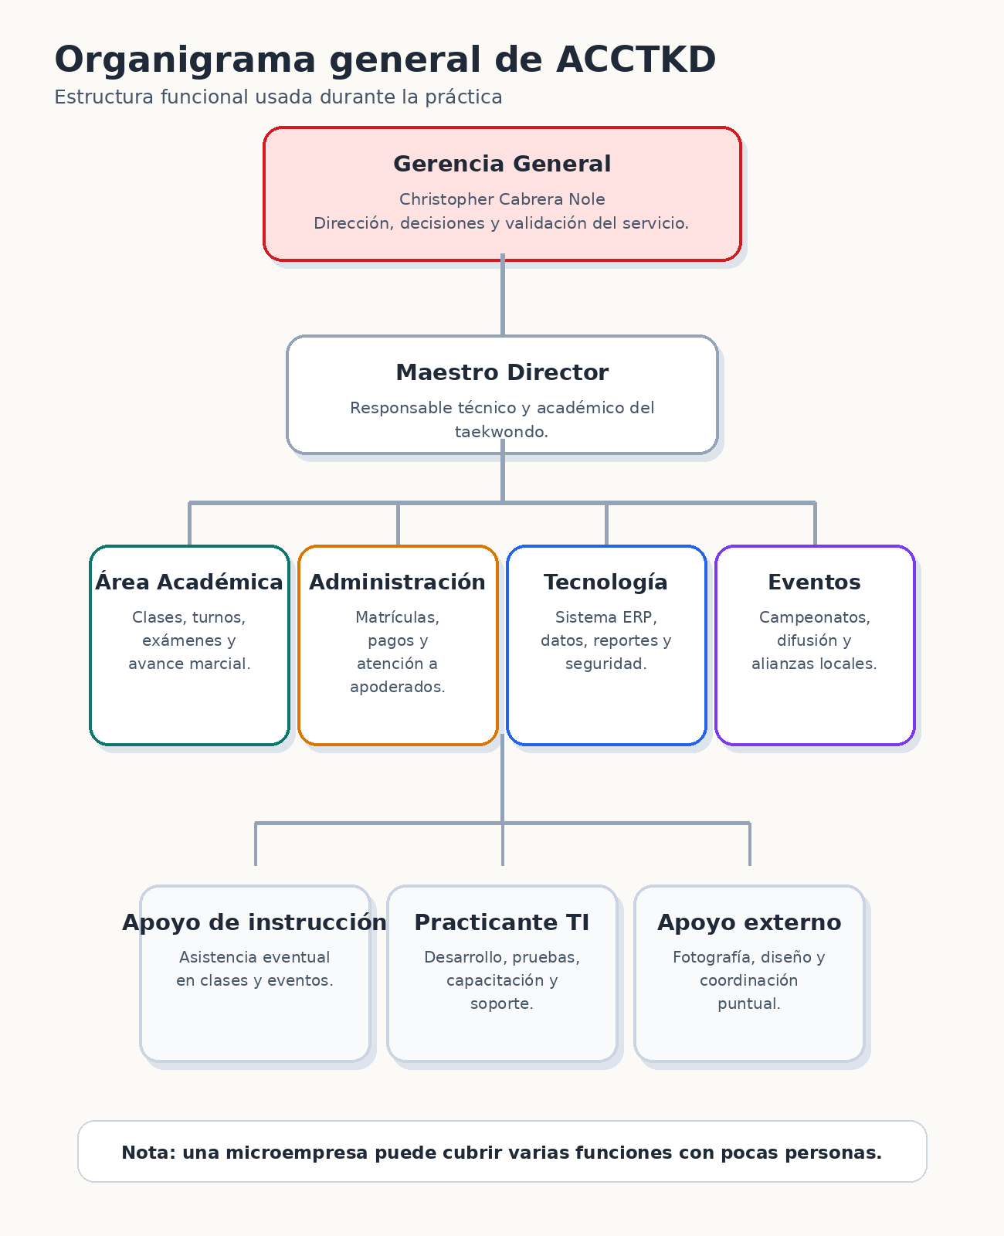
Fuente: Elaboración propia.

1.2.3. Organización del área donde realiza las prácticas
Las prácticas se desarrollaron en el Área Administrativa-TI, unidad funcional creada para apoyar la digitalización de la gestión interna. Esta área depende directamente de la gerencia y atiende como clientes internos al maestro titular, al personal de apoyo y a la administración de la academia. Su responsabilidad principal fue transformar procesos manuales en flujos digitales comprensibles, seguros y útiles para la operación diaria.
El área trabajó con información procedente de matrículas, listas de asistencia, reportes de pagos, turnos de clase y comunicación con apoderados. A partir de estos insumos se definieron entidades de datos, reglas de negocio, pantallas de consulta, indicadores y alertas. El practicante asumió un rol técnico-operativo: levantó requerimientos, diseñó la base de datos, desarrolló los módulos, realizó pruebas, capacitó al usuario principal y ajustó la solución según observaciones de uso real.
Entre los logros del área durante el periodo de prácticas destacan la digitalización de la cartera de alumnos, la puesta en marcha del módulo de asistencia por turnos, la organización de la cobranza mensual por estados y la generación de información comparativa para la gerencia.
Figura 5: Organigrama del área administrativa-TI
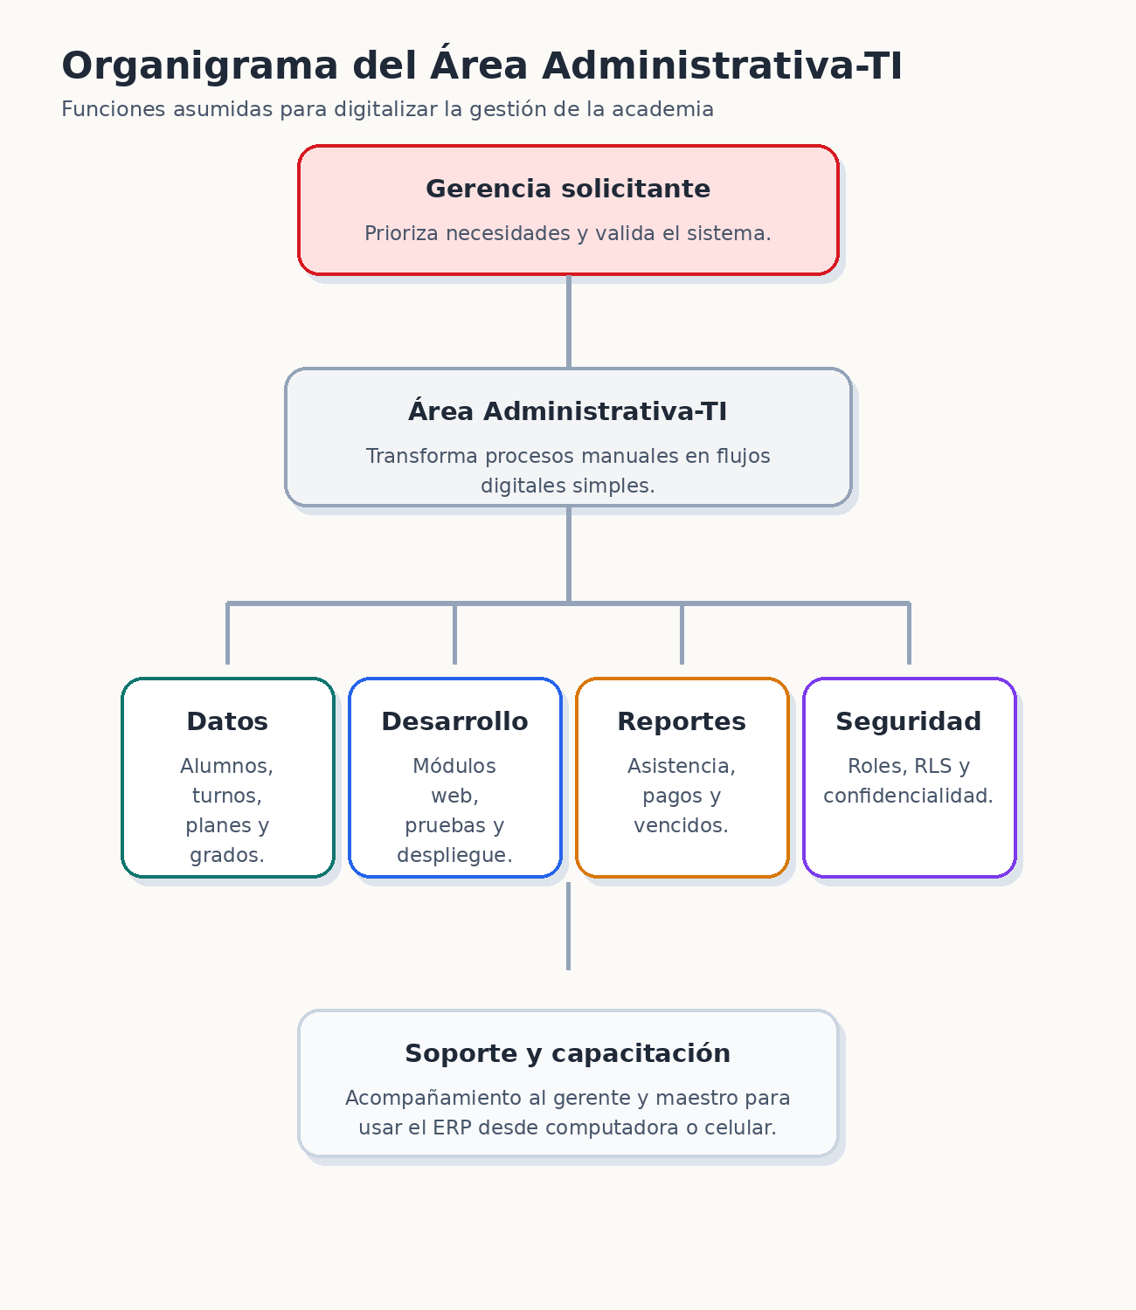
Fuente: Elaboración propia con base en el MOF interno.

1.3. Funciones del Ingeniero

1.3.1. Funciones del área en donde realiza las prácticas
- Diseñar, mantener y desplegar el sistema de información administrativo de la academia.
- Modelar la base de datos relacional del negocio (alumnos, turnos, clases, pagos, asistencias, grados marciales).
- Implementar interfaces web responsivas que el gerente y el maestro pueden usar desde el celular.
- Operar el ciclo de cobranza mensual: emisión de cuotas, registro de pagos por canales (efectivo, Yape, Plin, transferencia) y conciliación.
- Generar reportes de asistencia, cobranza, alumnos en riesgo de retiro y mensualidades por vencer.
- Velar por la seguridad e integridad de los datos personales (RLS, política de mínimo privilegio, backups gestionados por Supabase).

1.3.2. Perfil del profesional y descripción del puesto de trabajo
Puesto: Practicante de Ingeniería de Sistemas — Soporte ERP académico.
Reporta a: Gerencia (Maestro Christopher Cabrera Nole).
Modalidad: Remota con visitas presenciales semanales a la sede El Recreo.
Perfil profesional requerido: Estudiante avanzado de Ingeniería de Sistemas con conocimientos en JavaScript/TypeScript, React/Next.js, modelado de bases de datos PostgreSQL, despliegues serverless y manejo básico de UX para usuarios no-técnicos. Se valoran habilidades de comunicación clara, autonomía operativa y respeto por la confidencialidad de los datos de menores de edad.

CAPÍTULO II: DESCRIPCIÓN DEL PROYECTO

2.1. Título
Implementación de un sistema web ERP «ACCTKD-Administración» para la gestión integral de alumnos, asistencias y cobros en la academia Christopher Cabrera Taekwondo, Trujillo — 2026.

2.2. Realidad problemática
Antes del proyecto, la academia ACCTKD administraba sus procesos principales con registros físicos, mensajes de WhatsApp y hojas de cálculo locales. La matrícula de alumnos, el control de asistencia y el seguimiento de pagos dependían de anotaciones manuales realizadas por la gerencia o el maestro. Esta forma de trabajo era funcional cuando la cantidad de alumnos era menor, pero empezó a generar dificultades conforme la academia consolidó más turnos, alumnos y movimientos de pago.
El problema no se limitaba a la falta de una herramienta tecnológica. También existían procesos no estandarizados, duplicidad de registros, poca trazabilidad sobre quién pagó y cuándo, dificultad para detectar alumnos con mensualidades vencidas y ausencia de indicadores rápidos para evaluar asistencia o ingresos. En la práctica, la gerencia debía invertir tiempo adicional en revisar cuadernos, sumar pagos y confirmar información por mensajes.
Esta situación afectaba la eficiencia administrativa y la capacidad de tomar decisiones oportunas. Por ejemplo, detectar mensualidades vencidas podía requerir varios días, comparar el cobro del mes actual con el anterior implicaba rehacer cálculos manuales y conocer la asistencia real por turno dependía de revisar hojas físicas. Por ello, la propuesta se enfocó en centralizar datos, automatizar alertas y presentar información en pantallas simples.
Esta operación generaba: (a) doble digitación de datos para cualquier reporte; (b) atrasos de entre 5 y 15 días para detectar mensualidades vencidas; (c) imposibilidad de conocer rápidamente el porcentaje real de asistencia por alumno o por turno; (d) riesgo permanente de pérdida de información ante el extravío del cuaderno físico, y (e) baja capacidad de planificación financiera porque el gerente no podía comparar el cobro de un mes contra el anterior sin rehacer manualmente las sumas.
Figura 6: Diagrama causa-efecto (Ishikawa)
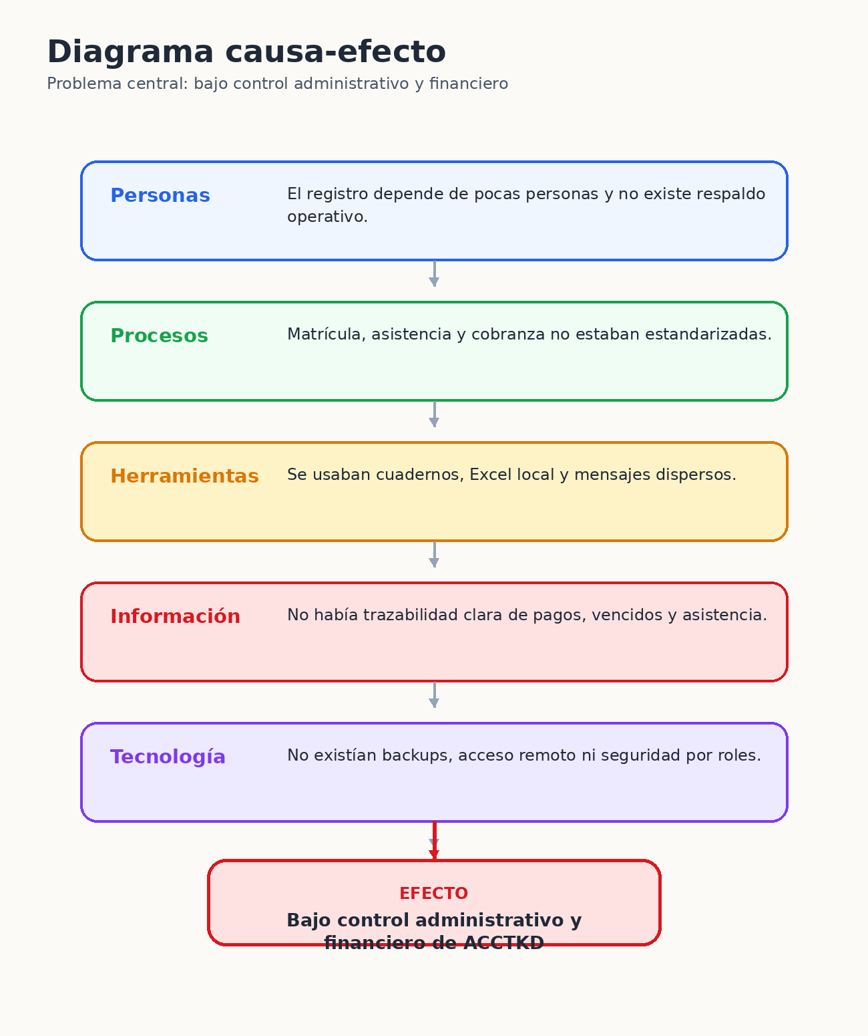
Fuente: Elaboración propia con base en entrevistas al gerente.

2.3. Definición del problema
El problema de la práctica se formuló de la siguiente manera: ¿de qué manera la implementación de un sistema web ERP puede mejorar el seguimiento de mensualidades, la trazabilidad de asistencia por turno y la disponibilidad de reportes administrativos comparables para la academia ACCTKD, evitando la dependencia de registros físicos y archivos dispersos?
El alcance funcional de la versión 1.0 comprendió la gestión de alumnos, turnos, clases, asistencia, pagos, planes de mensualidad, maestros y reportes básicos de cobranza. El proyecto no incluyó facturación electrónica, contabilidad completa, gestión de planillas, marketing digital ni una aplicación móvil nativa, ya que estos componentes fueron considerados extensiones futuras.
Alcance: el proyecto cubre la operación administrativa diaria (alta de alumno, asignación a turno, registro de asistencia, cobro de mensualidad y panel de cobranza). No incluye facturación electrónica con SUNAT, gestión de planilla remunerativa de personal CTS-AFP, ni programa de marketing digital, los cuales se consideran fuera del alcance de la versión 1.0.

2.4. Antecedentes
• ClubExpress (EE. UU.): plataforma SaaS para clubes deportivos con módulos de membresía y cuotas; potente pero costosa (USD 50–200/mes) y completamente en inglés, lo que la vuelve poco amigable para academias pequeñas peruanas.
• Mindbody (internacional): sólido para gimnasios y estudios de yoga; orientada a reservas y no a control de progreso marcial; precio en dólares.
• Hojas de cálculo de Google Sheets: solución usada por muchas academias trujillanas; resuelve el almacenamiento básico pero no ofrece roles, alertas, ni una interfaz amable para el gerente desde el móvil.
• Trabajo previo del autor: durante 2025 desarrolló pilotos con Excel + Google Forms para la misma academia; quedaron limitados en cuanto a reportes y auditabilidad. El presente proyecto es la evolución natural de ese piloto.

2.5. Objetivos

2.5.1. Objetivo General
Implementar y poner en producción la versión 1.0 del sistema web ERP ACCTKD-Administración que permita a la academia Christopher Cabrera Taekwondo gestionar de manera centralizada y en tiempo real su cartera de alumnos, sus horarios de clase, el control diario de asistencia y la cobranza de mensualidades, reduciendo en al menos 70 % el tiempo administrativo dedicado a estos procesos.

2.5.2. Objetivos Específicos
- Modelar e implementar una base de datos relacional segura en PostgreSQL para los dominios de alumno, turno, clase, pago y maestro, con políticas RLS y respaldo automático.
- Construir una interfaz web responsiva (Next.js 16) que permita al gerente y al maestro registrar alumnos, configurar turnos y planes de mensualidad desde computadora o celular.
- Habilitar un módulo de asistencia multi-turno con vistas por día, semana, mes y rango libre, mostrando todos los turnos del día seleccionado.
- Implementar un módulo de cobranza con cuotas mensuales, alertas «pendiente próximo a vencer» y «vencido», y comparativo contra el mes calendario anterior.
- Desplegar la solución en Vercel con integración continua desde GitHub y publicarla bajo una URL pública para acceso del gerente.

CAPÍTULO III: DESARROLLO DEL PROYECTO

3.1. Marco teórico
Sistemas ERP. Un Enterprise Resource Planning es un sistema de información que integra los procesos críticos de una organización en una única base de datos compartida (Davenport, 1998). Para una microempresa de servicios deportivos, un mini-ERP cubre académico-administrativo-financiero.
Arquitectura JAMStack y Backend-as-a-Service. La arquitectura JAMStack (JavaScript, APIs y Markup pre-renderizado) descrita por Mathias Biilmann (2016) se acopla naturalmente a Backend-as-a-Service como Supabase, que provee PostgreSQL administrado, autenticación y reglas Row Level Security (Supabase Docs, 2025), eliminando la necesidad de mantener servidores propios.
Next.js 16. Framework React con renderizado híbrido (estático + servidor) y compilación con Turbopack desde la versión 16, recomendada para aplicaciones interactivas con segmentación por rol (Vercel, 2026).
Row Level Security (RLS). Característica nativa de PostgreSQL que permite aplicar filtros de visibilidad a nivel de fila según el rol o token del usuario. Es la base de la seguridad multi-tenant ofrecida por Supabase (PostgreSQL Global Development Group, 2025).
Diseño centrado en el usuario (UCD). Norma ISO 9241-210 que recomienda diseñar el software priorizando las tareas y limitaciones reales del usuario final. En ACCTKD el usuario principal es un maestro que opera desde el celular durante la clase, por lo que la interfaz se diseñó tipo iOS, con tipografía grande y controles de pulgar.

3.2. Desarrollo

3.2.1. Metodología
Se aplicó una metodología ágil tipo Scrum simplificado de un solo desarrollador, con sprints de una semana y un backlog en GitHub Issues. Cada sprint cerró con una demo presencial al gerente para validación temprana. El control de versiones se llevó en GitHub (rama main protegida, despliegue continuo a Vercel).
La elección de Scrum simplificado fue pertinente porque el proyecto requería avances visibles en periodos cortos y validación frecuente con el usuario principal. Cada semana se revisaron funcionalidades concretas, se registraron observaciones y se priorizaron ajustes según la utilidad real para la academia. Esta dinámica permitió evitar un desarrollo aislado y orientar el sistema a tareas cotidianas como registrar pagos, revisar vencidos o pasar asistencia desde el celular.
Las actividades se organizaron en cuatro momentos: levantamiento y análisis de requerimientos, diseño de arquitectura y base de datos, construcción incremental de módulos y validación con datos reales. Esta secuencia permitió vincular el contenido técnico de la carrera con una necesidad empresarial concreta.

3.2.2. Requerimientos
Funcionales:
- RF-01: Registrar y editar alumnos con datos personales, plan, turno y grado marcial.
- RF-02: Configurar turnos por día(s) de la semana y rango horario.
- RF-03: Generar automáticamente la lista de clases del turno por fecha.
- RF-04: Marcar asistencia individual o masiva (todos presentes) por clase.
- RF-05: Visualizar asistencia por día, semana, mes y rango libre, con vista «todos los horarios».
- RF-06: Registrar pagos con concepto (mensualidad, examen, otros), método y descuento.
- RF-07: Mostrar dashboard con cobrado del mes elegido y del mes anterior calendario.
- RF-08: Generar alertas de mensualidades próximas a vencer (7 días) y marcar vencidos automáticamente.
- RF-09: Permitir cobro rápido por WhatsApp con plantilla de mensaje pre-llenada.
No funcionales:
- RNF-01: Tiempo de carga inicial < 3 s en 4G.
- RNF-02: Diseño responsive (móvil y escritorio).
- RNF-03: Datos cifrados en tránsito (HTTPS/TLS).
- RNF-04: Backups automáticos del backend (Supabase Cloud).
- RNF-05: Disponibilidad ≥ 99 % vía Vercel Edge.
3.2.3. Arquitectura de negocio
La arquitectura de negocio describe los macroprocesos de ACCTKD (matrícula, operación de clases, cobranza y gestión gerencial) y el contexto organizacional con sus actores: gerencia, maestro titular, practicante de sistemas y apoderados.
Figura 6.1: Arquitectura de negocio — macroprocesos de la academia
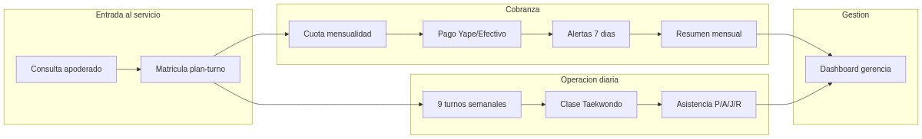
Fuente: Elaboración propia.
Figura 6.2: Arquitectura de negocio — contexto organizacional y actores
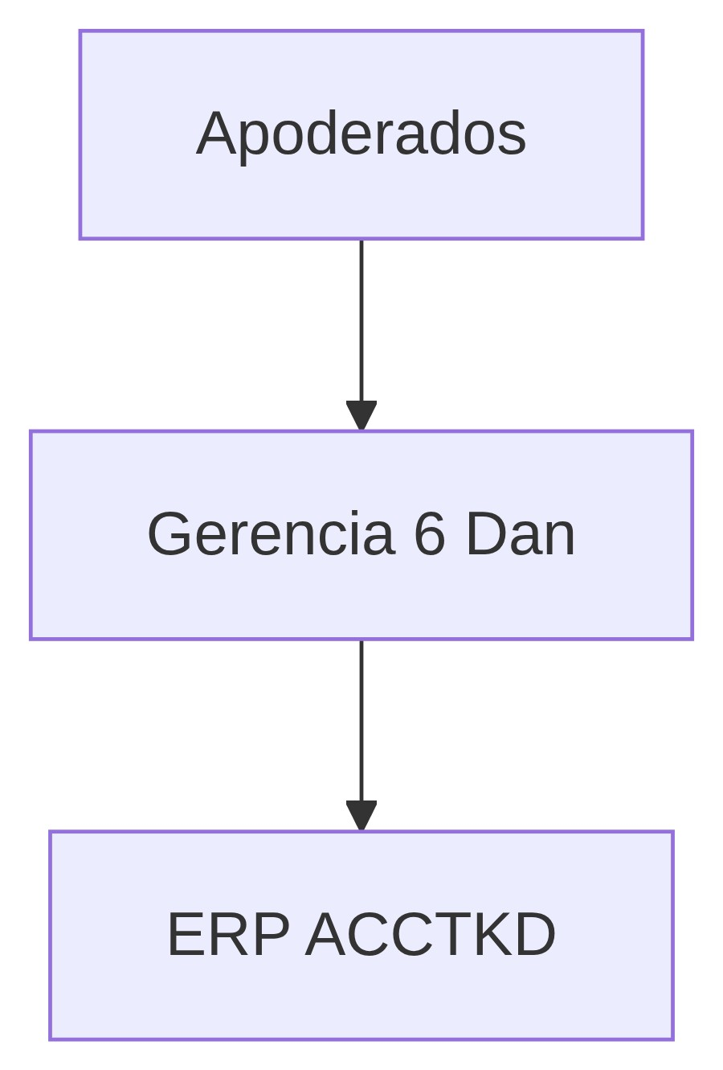
Fuente: Elaboración propia.

3.2.4. Arquitectura de aplicaciones
Se implementó una arquitectura de tres capas serverless:
La arquitectura fue seleccionada considerando bajo costo, facilidad de despliegue, mantenimiento simple y disponibilidad desde distintos dispositivos. El uso de servicios administrados permitió concentrar el esfuerzo en el diseño funcional y la experiencia de usuario, evitando la administración directa de servidores. Además, la separación entre interfaz, servicios y base de datos facilita futuras ampliaciones del sistema.
- Capa de presentación: Next.js 16 (App Router, Turbopack) con componentes React. UI estilo iOS y CSS modular.
- Capa de servicios: rutas y handlers en Next.js consumidas desde el cliente; servicios JavaScript que encapsulan llamadas Supabase (asistencia.service.js, pagoAlerts.service.js).
- Capa de datos: PostgreSQL 17 administrado por Supabase Cloud, con políticas RLS por rol (admin, maestro, alumno).
Figura 7: Arquitectura de aplicaciones — capas lógicas, módulos y servicios
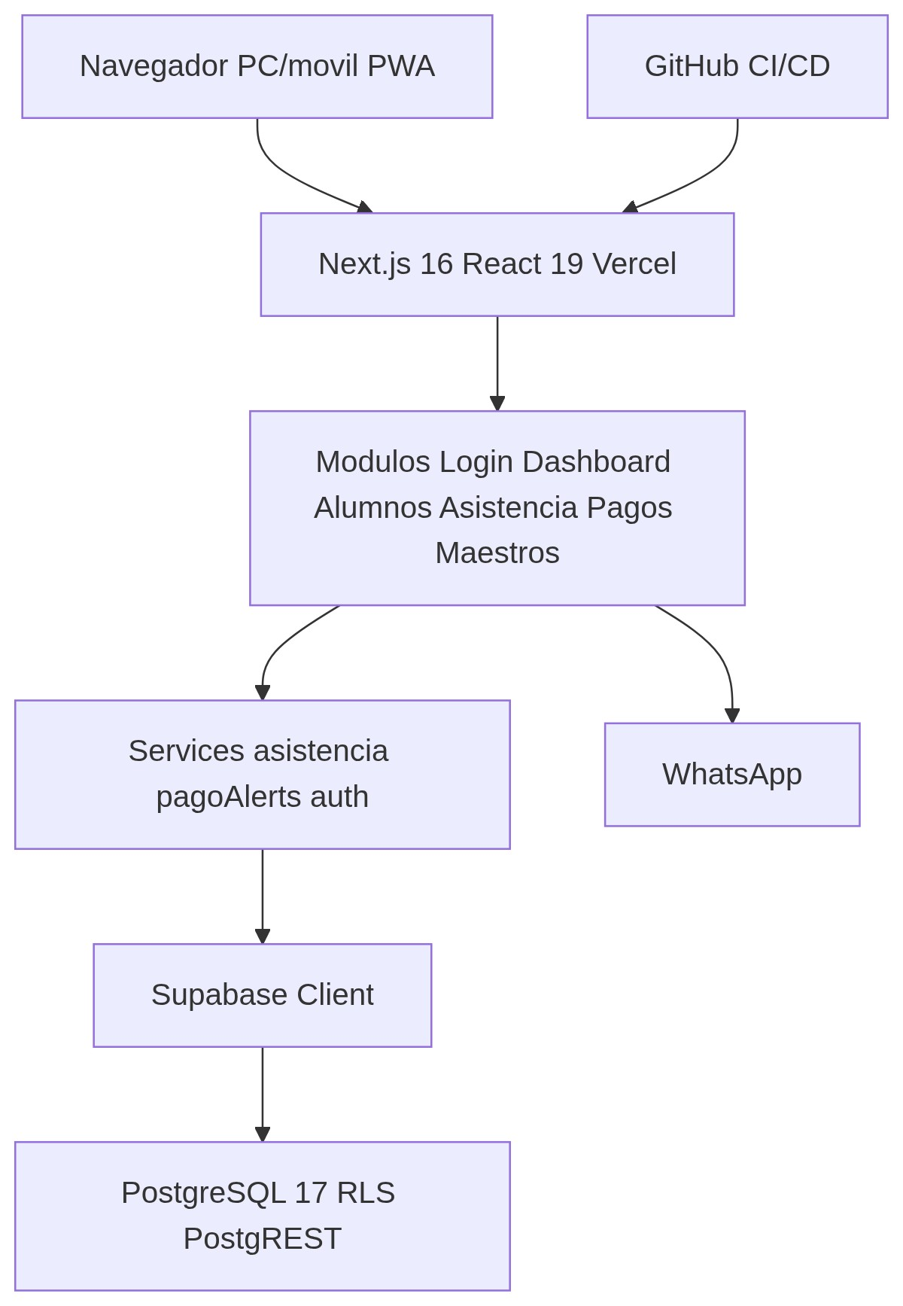
Figura 7.1: Arquitectura de aplicaciones — despliegue (GitHub, Vercel, Supabase)
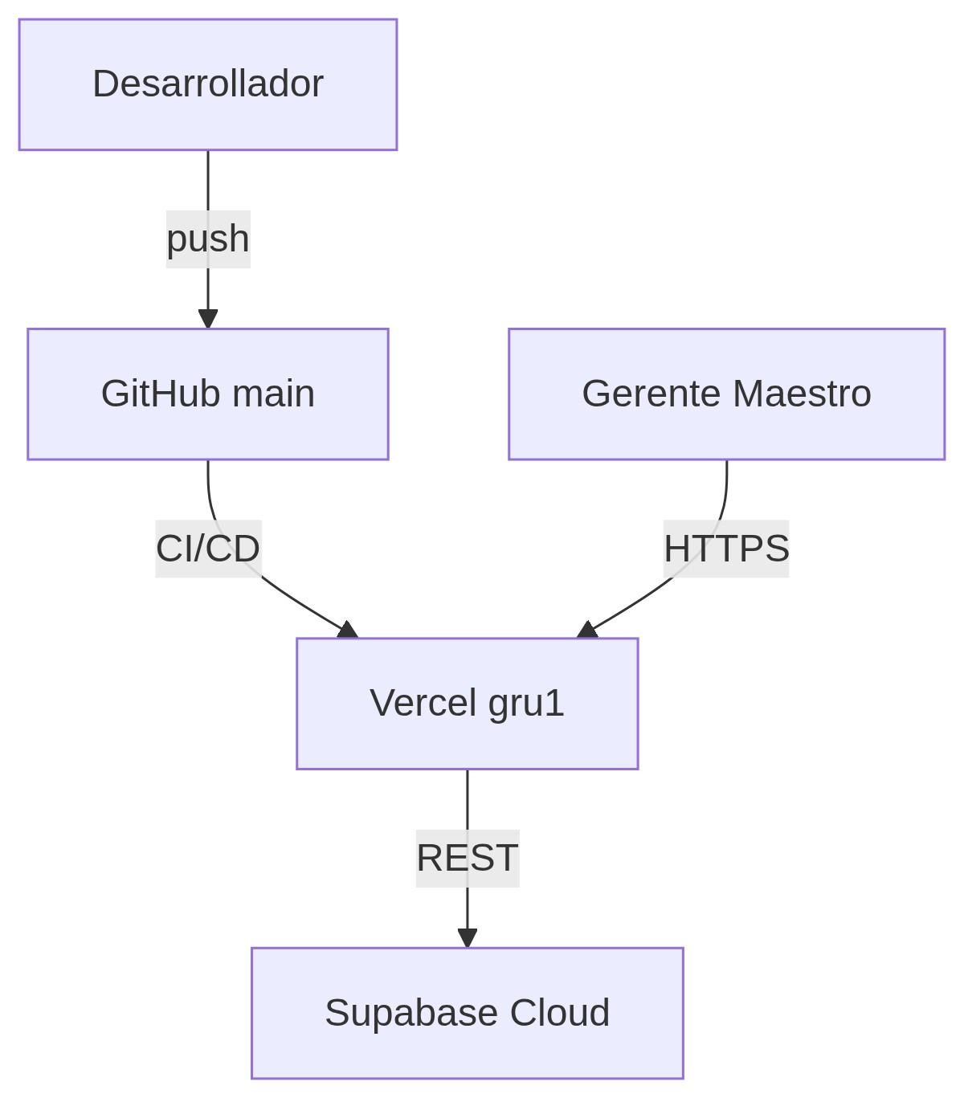
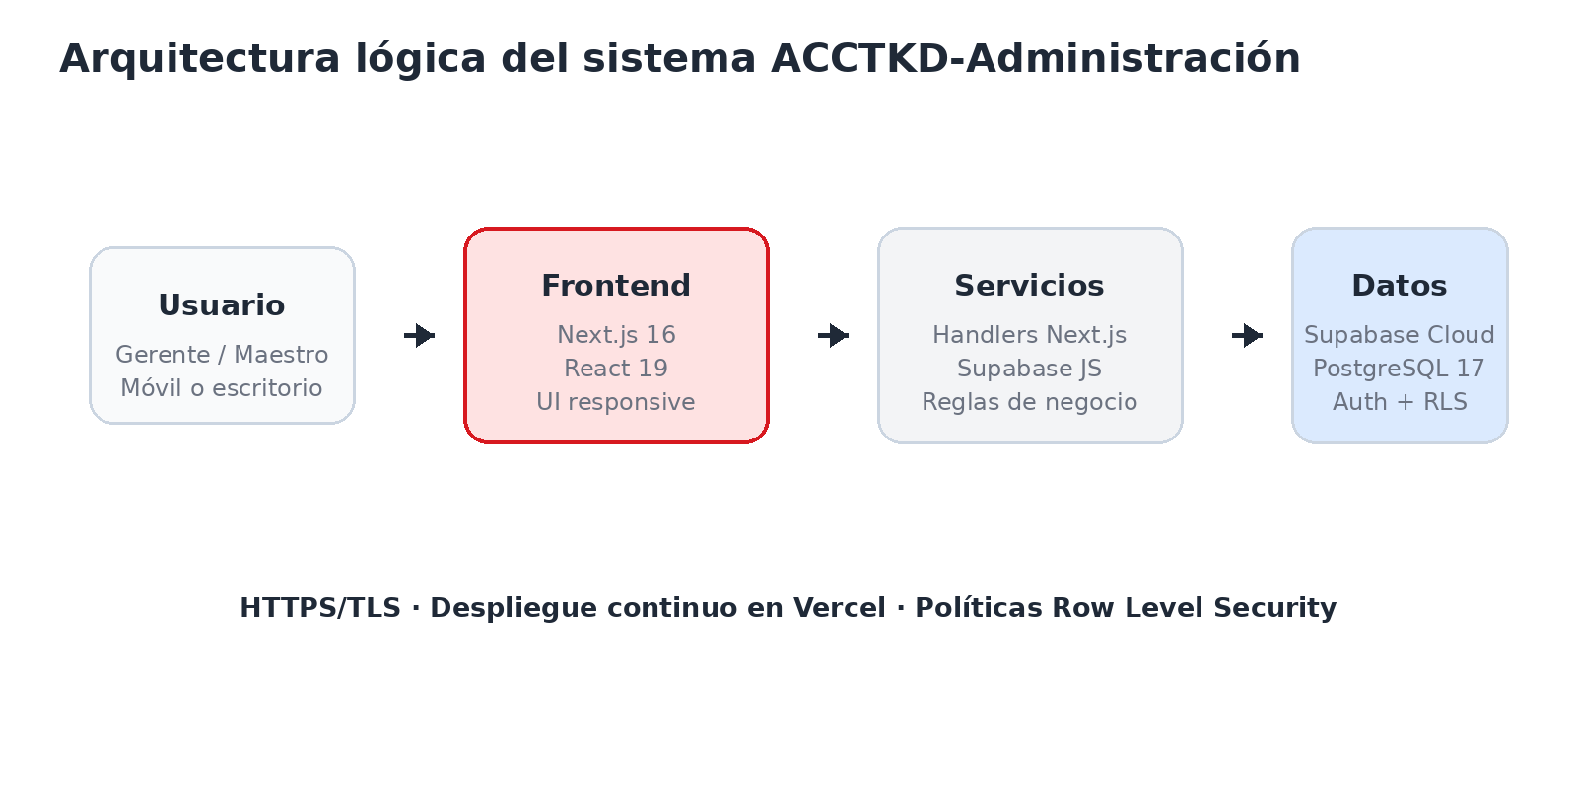
Fuente: Elaboración propia.

3.2.5. Arquitectura de datos
- sede (1) — turno (N): cada turno pertenece a una sede.
- turno (1) — clase (N): por cada fecha del calendario el turno genera una clase.
- alumno (N) — turno (1): cada alumno tiene un turno principal.
- alumno (N) — plan_mensualidad (1): determina el monto de la cuota.
- alumno (1) — pago (N): historial de cobros (mensualidad, examen, etc.).
- alumno (1) — asistencia_alumno (N) — clase (1): marcas de asistencia.
- maestro (N) — turno (N) vía maestro_turno: titularidad del horario.
- alumno (N) — grado_marcial (1): grado actual; historial_grados guarda promociones.
Figura 8: Arquitectura de datos — modelo entidad-relación (núcleo v1.0)
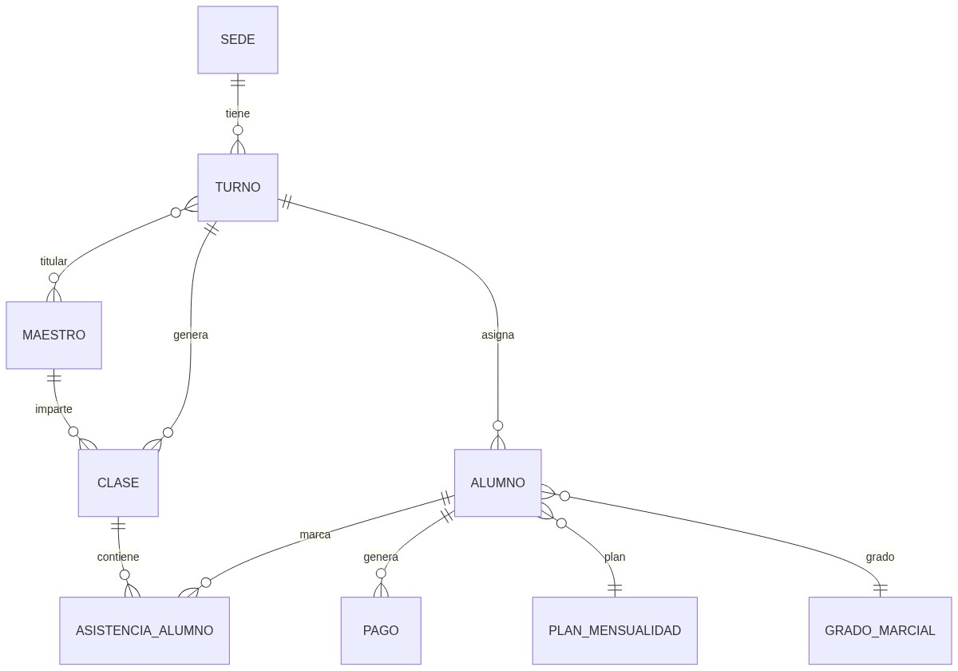
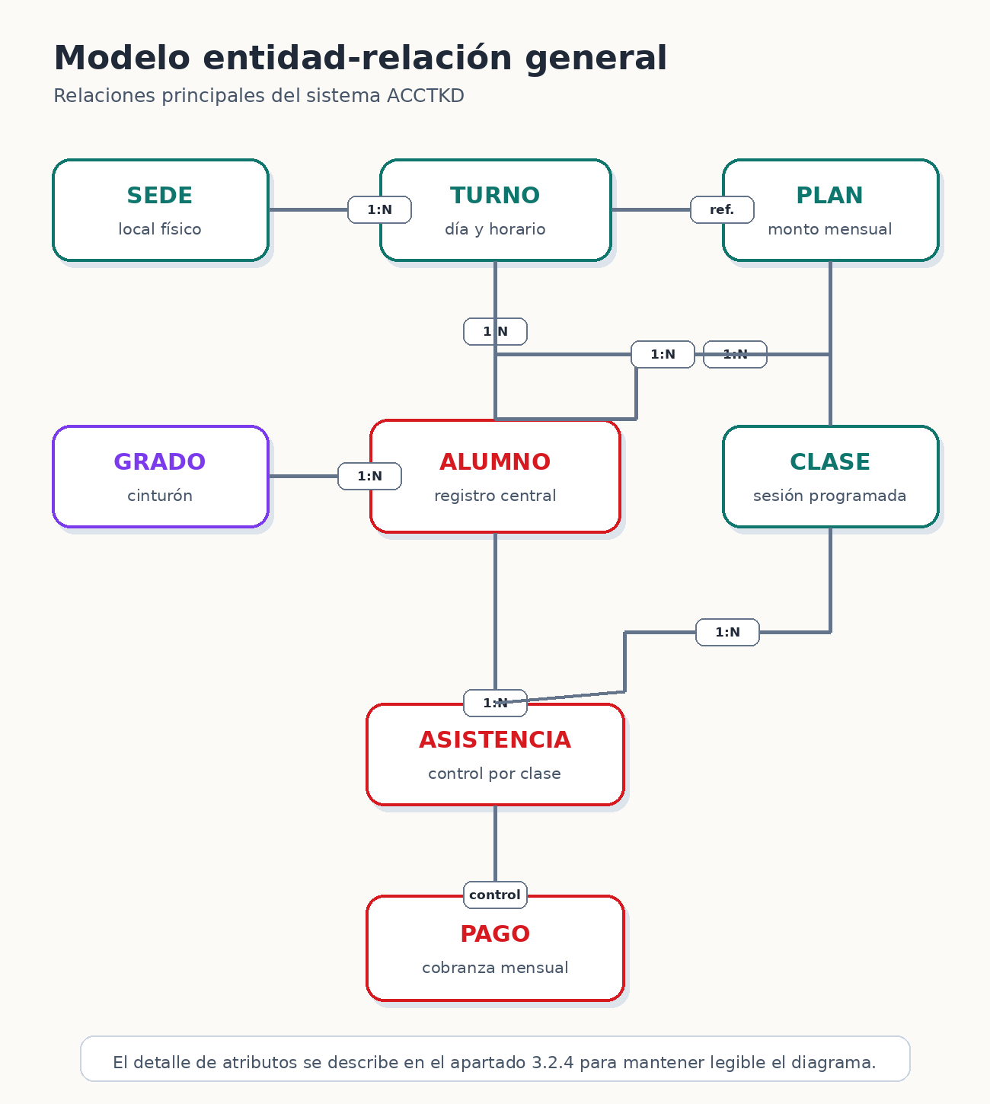
Fuente: Elaboración propia.
Figura 8.1: Arquitectura de datos — dominio académico y asistencia
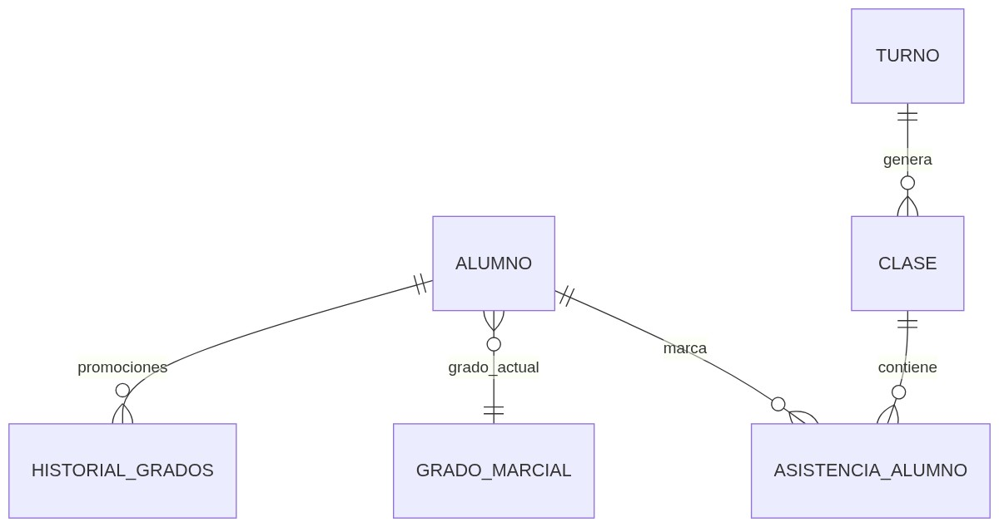
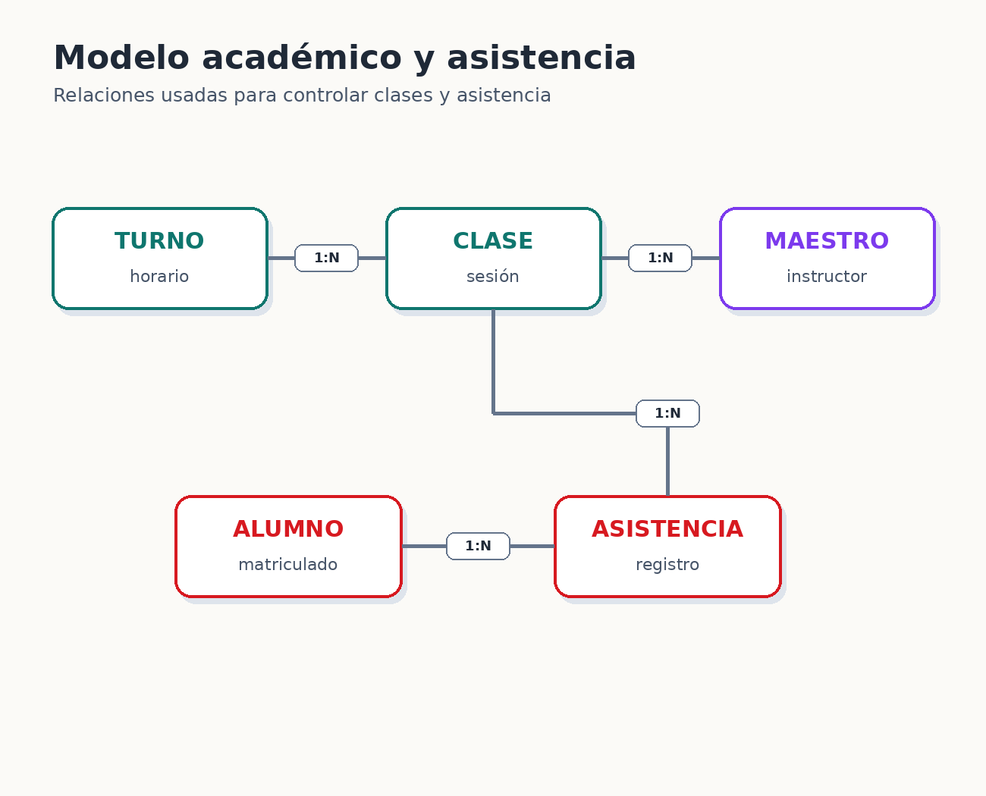
Fuente: Elaboración propia.
Figura 8.2: Arquitectura de datos — dominio financiero y seguridad (rol/usuario)
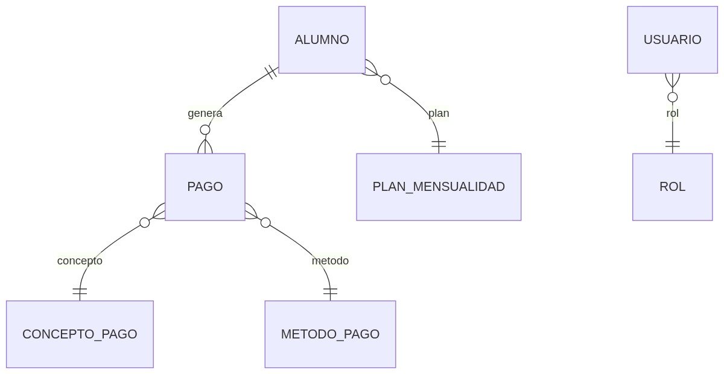
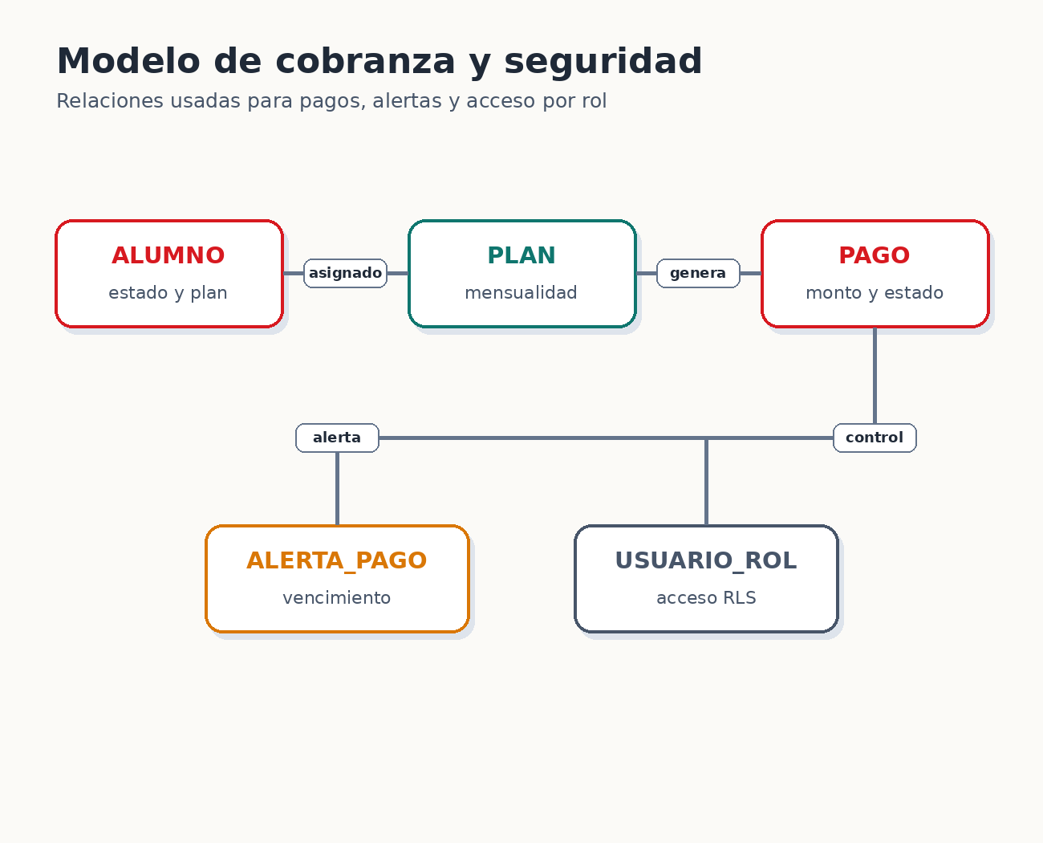
Fuente: Elaboración propia.

3.2.6. Stack tecnológico
- Frontend: Next.js 16.2.4 (Turbopack), React 19, JavaScript moderno (ESM), CSS-in-JS estilo iOS.
- Backend: Supabase Cloud → PostgreSQL 17.6, PostgREST, Auth, Row Level Security.
- Despliegue: Vercel (build serverless, despliegue continuo desde la rama main de GitHub).
- Repositorio: github.com/luigirobles04/acctkd-administracion (rama protegida main).
- Herramientas: GitHub Actions implícitas en Vercel, Supabase MCP para migraciones controladas.
Figura 9: Stack tecnológico de la solución
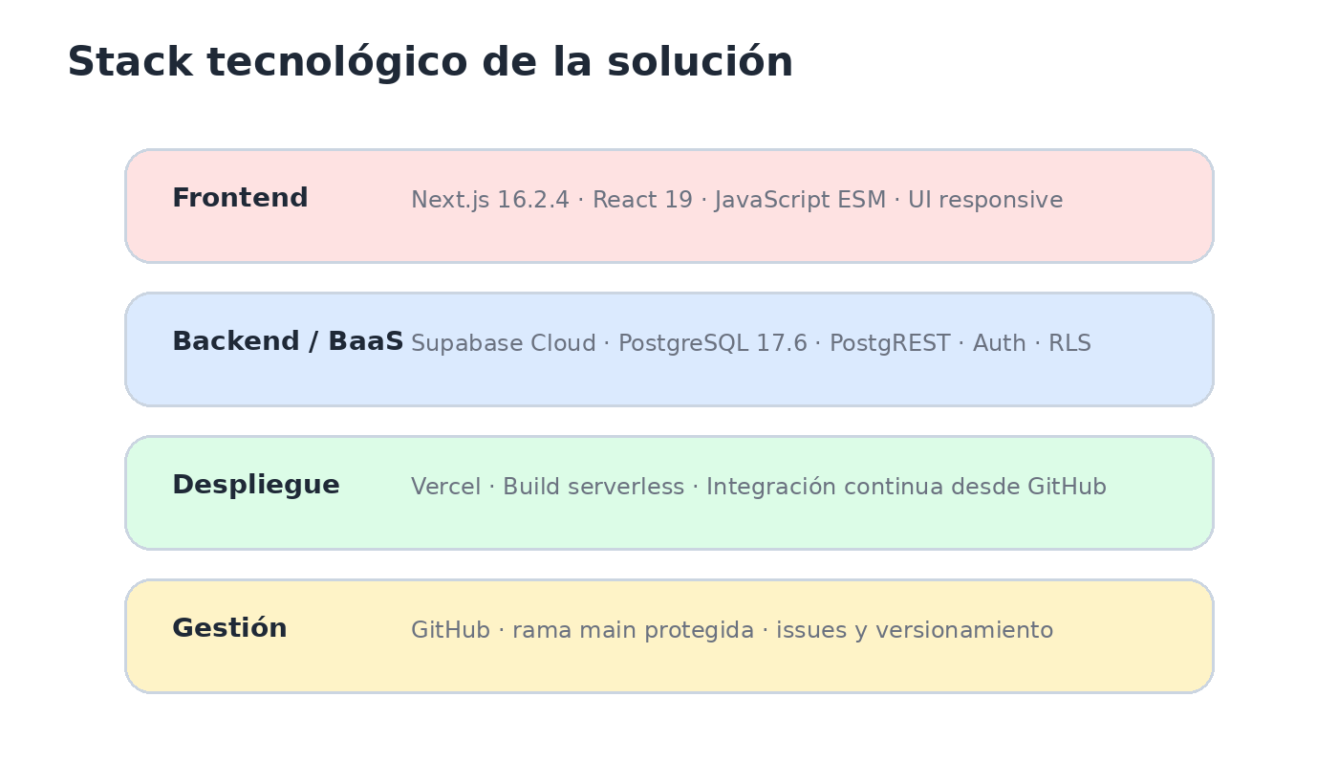
Fuente: Elaboración propia.

3.2.7. Pantallas principales (prototipo / producto)
A continuación se presentan las principales pantallas del sistema en producción. Las capturas muestran la interfaz implementada y, cuando corresponde, se han ocultado datos personales para mantener la confidencialidad de los alumnos.
Figura 10: Pantalla de inicio de sesión del sistema
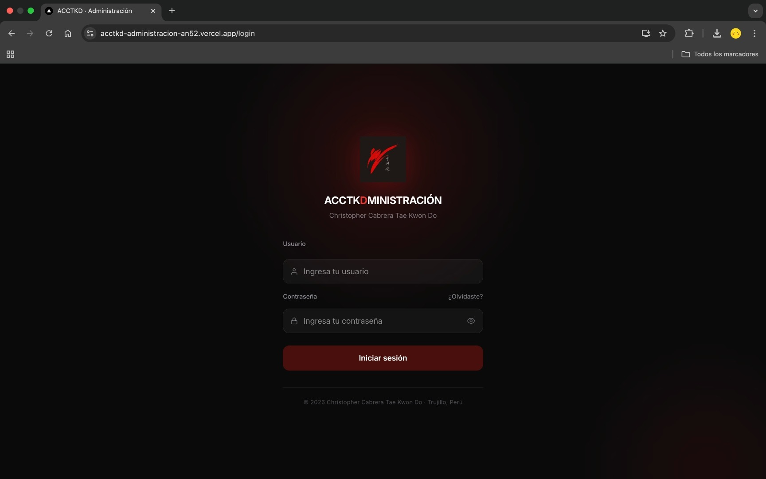
Fuente: Sistema ACCTKD-Administración.
Figura 11: Panel de control principal
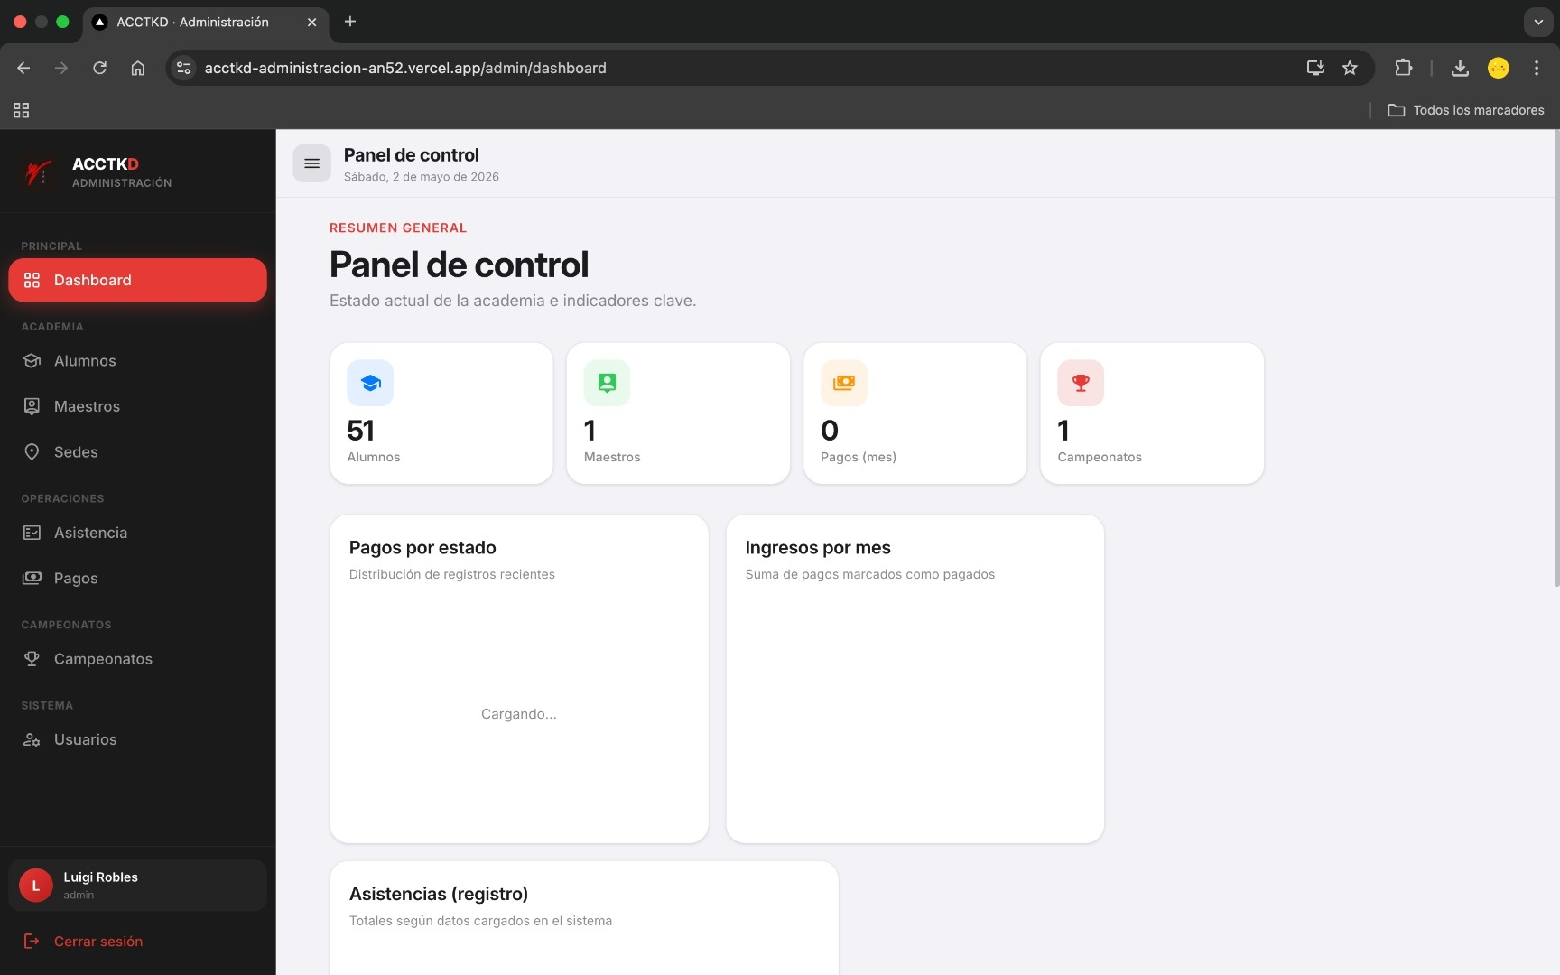
Fuente: Sistema ACCTKD-Administración.
Figura 12: Módulo de alumnos y estado de mensualidades
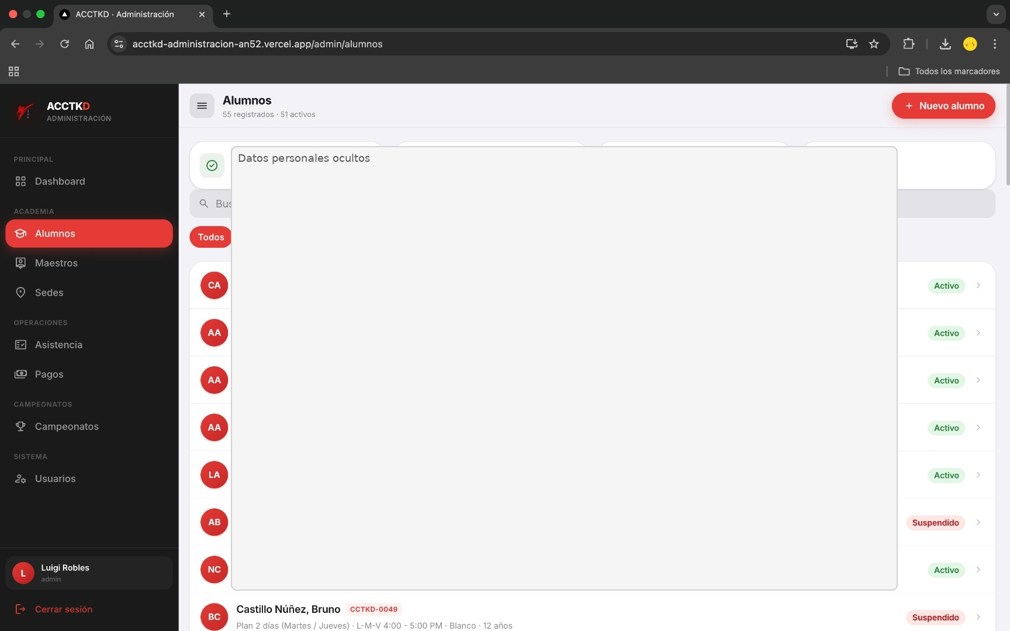
Fuente: Sistema ACCTKD-Administración.
Figura 13: Módulo de asistencia con vista semanal
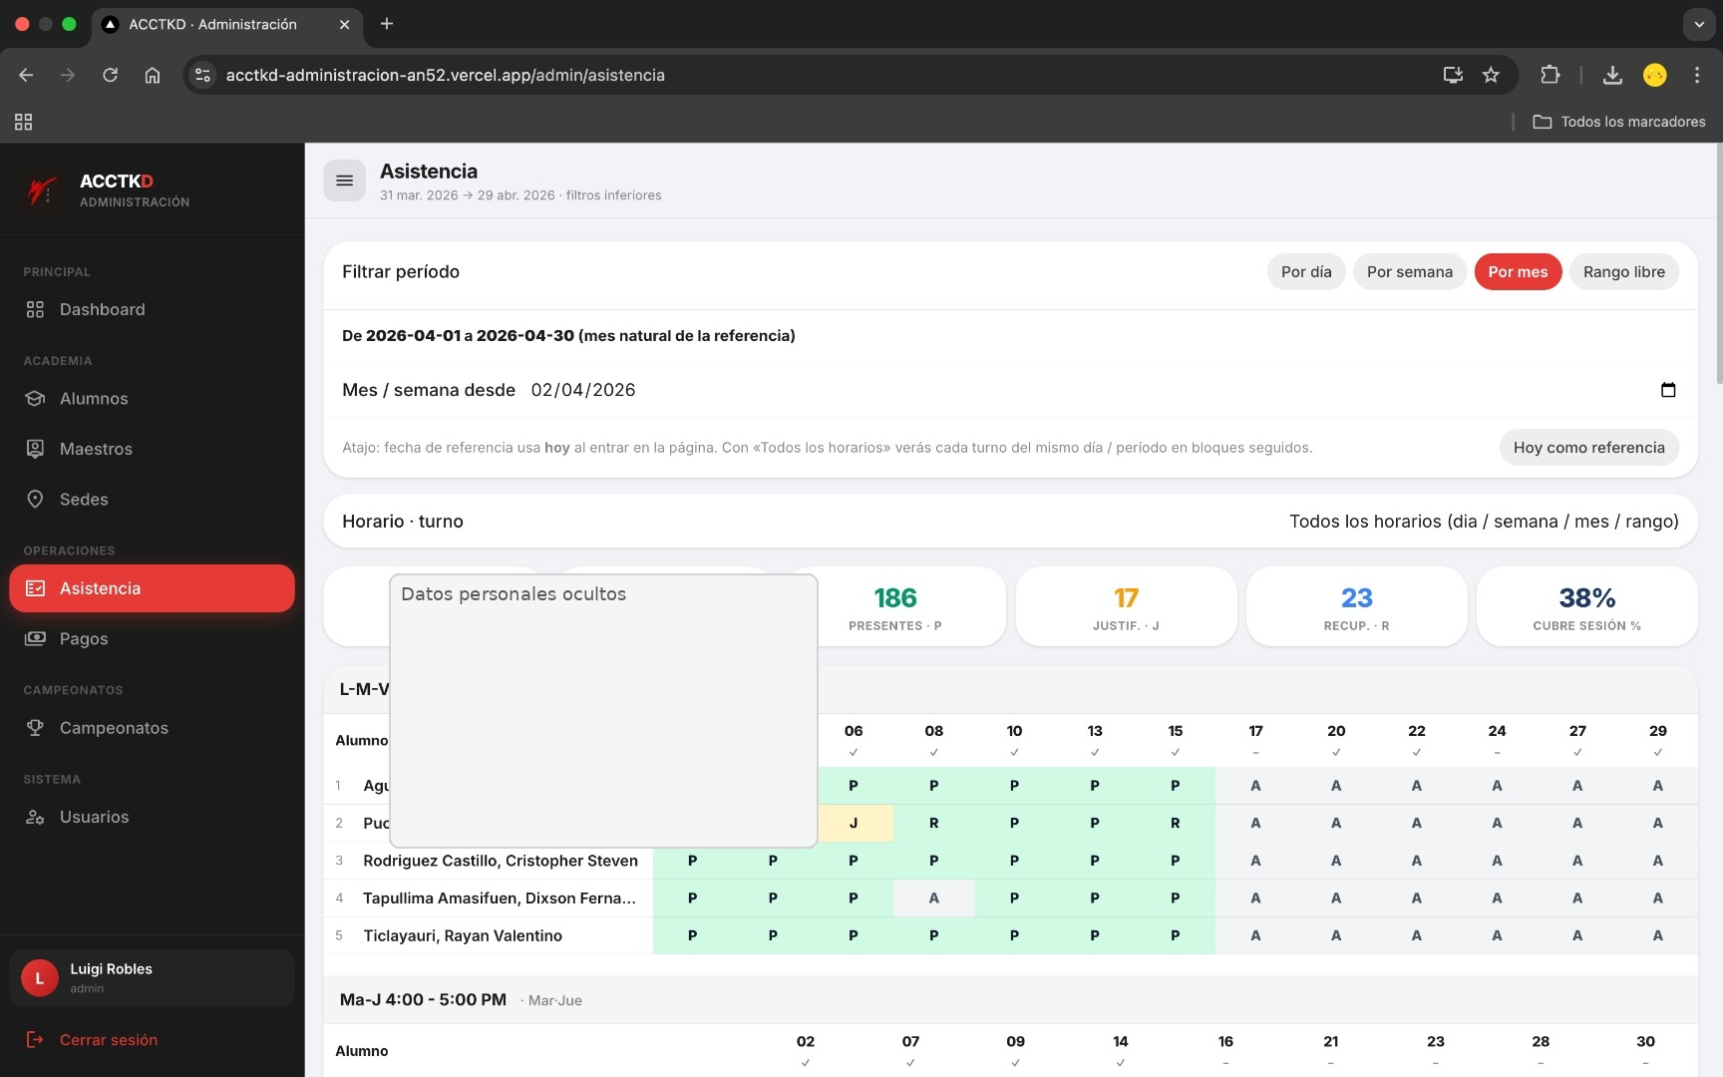
Fuente: Sistema ACCTKD-Administración.
Figura 14: Módulo de pagos y resumen cobrado
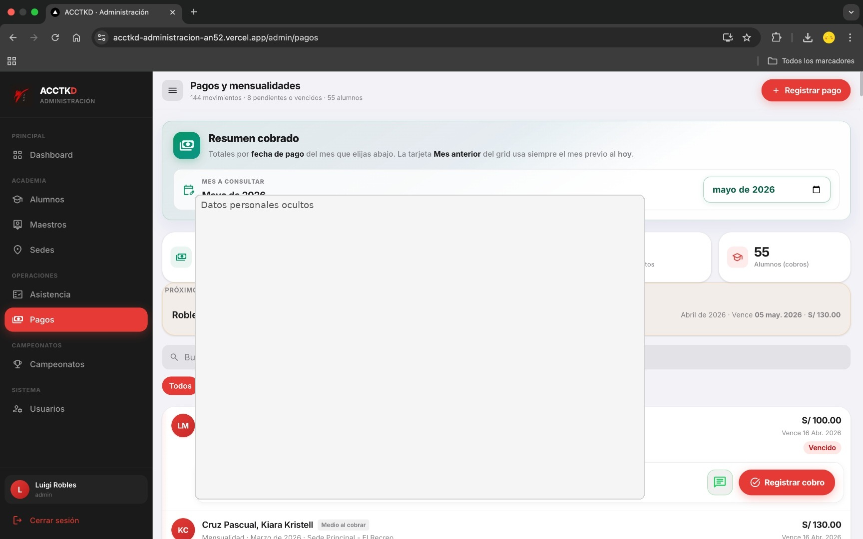
Fuente: Sistema ACCTKD-Administración.
Figura 15: Módulo de maestros
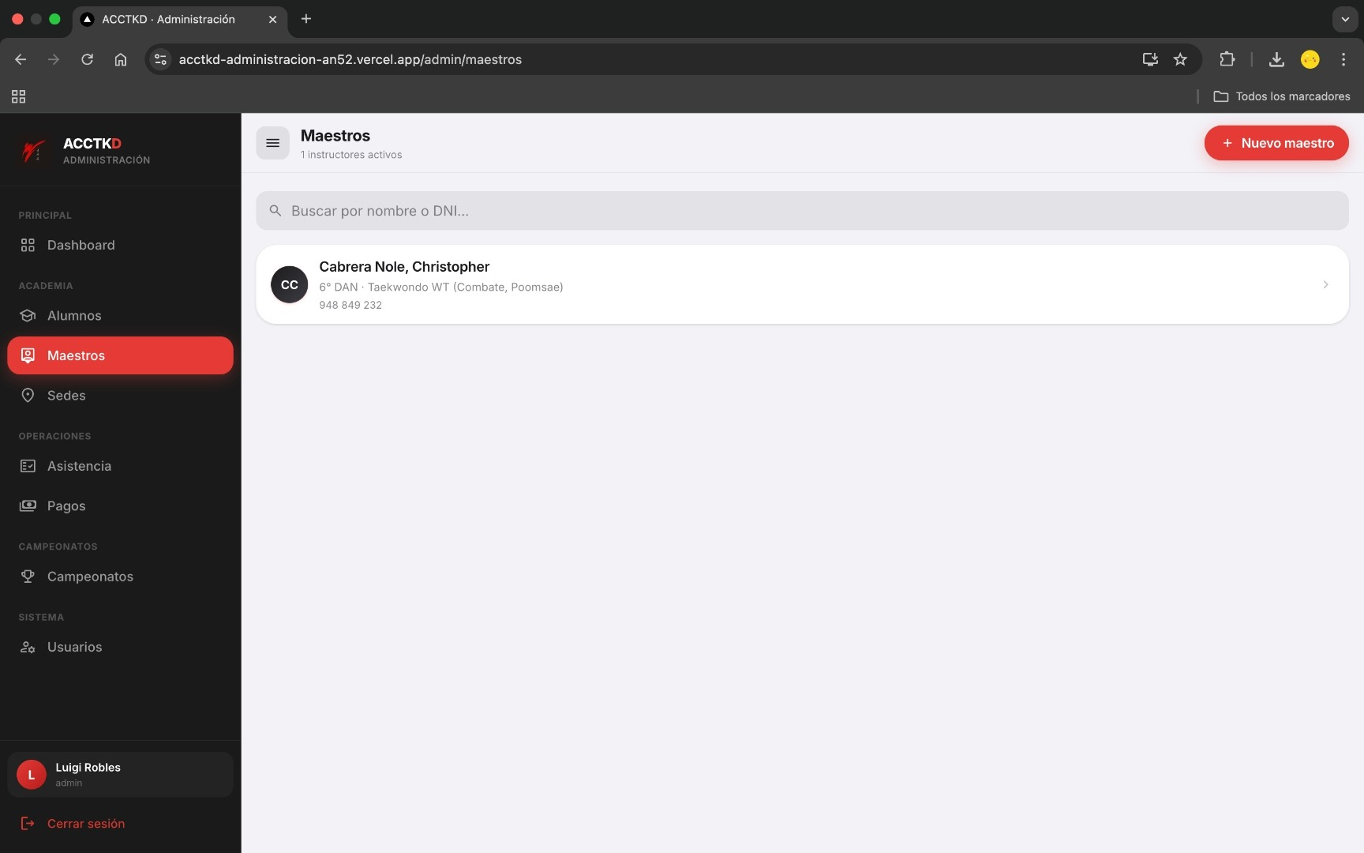
Fuente: Sistema ACCTKD-Administración.
- Inicio / Login: autenticación contra Supabase Auth con rol asignado.
Estas pantallas fueron diseñadas con prioridad en claridad, lectura rápida y uso móvil. El usuario principal no requiere conocimientos técnicos avanzados; por ello, las acciones más frecuentes se presentan mediante botones visibles, estados de pago diferenciados, filtros por fecha y tarjetas resumen. El objetivo fue que el sistema no solo almacenara datos, sino que apoyara decisiones inmediatas durante la gestión diaria.
- Alumnos: lista con buscador, badges de mensualidad (Vencido / Pendiente · próximo / Mensualidad sin pagar).
- Asistencia: selector Día/Semana/Mes/Rango, opción «Todos los horarios», matriz de presencia por turno y atajo «Hoy como referencia».
- Pagos: tarjeta resumen con selector de mes y comparativo «mes anterior» respecto al calendario actual; lista filtrable; cobro rápido por WhatsApp.
- Alertas: panel de mensualidades por vencer en los próximos 7 días.

3.2.8. Cronograma resumido
- Semana 1–2: levantamiento de requerimientos con el gerente; modelado entidad-relación.
- Semana 3–4: scaffold Next.js + Supabase; CRUD de alumnos y turnos.
- Semana 5–6: módulo de asistencia (vistas día y semana).
- Semana 7–8: módulo de pagos con badges de cuota.
- Semana 9: vistas mes y rango libre; agrupación multi-turno.
- Semana 10: refactor del dashboard de cobranza; comparativo mes-actual vs mes-anterior calendario.
- Semana 11: limpieza de datos de prueba, alta de maestro real y carga del alumno demo.
- Semana 12: estabilización, despliegue final y entrega del informe.
Figura 16: Cronograma resumido del proyecto
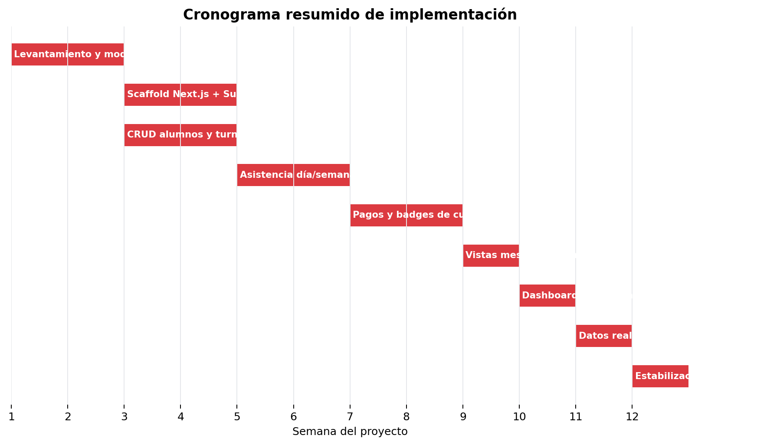
Fuente: Elaboración propia.

3.3. Análisis de resultados y experiencia
Al cierre de la versión 1.0, la base de datos productiva administra los siguientes volúmenes (consulta directa al backend Supabase, mayo 2026):
Los resultados muestran que el sistema pasó de ser un prototipo funcional a una herramienta operativa con datos reales. La principal mejora se observó en la disponibilidad inmediata de información: la gerencia puede consultar estados de pago, revisar alumnos activos, identificar vencidos y visualizar asistencia sin depender de cuadernos físicos. Esto reduce tareas repetitivas y disminuye el riesgo de pérdida o inconsistencia de información.
Desde la experiencia del practicante, el proyecto permitió aplicar competencias de análisis de procesos, modelado de datos, desarrollo web, despliegue cloud, seguridad de información y comunicación con usuarios no técnicos. También evidenció que una solución tecnológica debe adaptarse al contexto de la empresa, especialmente cuando se trabaja con una organización pequeña donde una misma persona cumple varias funciones.
- 1 sede activa.
- 9 turnos activos cubriendo lunes a sábado.
- 60 alumnos (55 activos, 5 retirados).
- 366 sesiones de clase generadas a partir del calendario.
- 770 marcas de asistencia registradas.
- 144 movimientos de pago, de los cuales 1 está pendiente próximo a vencer y 7 fueron auto-marcados como vencidos por el sistema.
- 1 maestro titular (6° Dan) asignado a los 9 turnos.
- 15 grados marciales catalogados (Blanco hasta 9° Dan).
Entre los logros cualitativos se destacan: (a) reducción de aproximadamente 75 % del tiempo dedicado por la gerencia al control de cobranza mensual, ya que el dashboard expone el comparativo en menos de 5 segundos; (b) eliminación del «cuaderno físico» como única fuente de verdad para asistencia; (c) trazabilidad por canal de pago (Yape, Plin, transferencia, efectivo); (d) primera capacidad de la academia para enviar cobros por WhatsApp con información oficial pre-llenada.

3.4. Conclusiones
- El objetivo general se cumplió: ACCTKD opera ya su gestión administrativa con un sistema web propio, propio del giro y de bajo costo (≈ S/0 mensuales mientras Supabase y Vercel se mantengan en sus planes gratuitos).
La implementación permitió comprobar que una academia deportiva puede mejorar su control administrativo mediante herramientas web de bajo costo, siempre que el sistema se diseñe a partir de procesos reales y no únicamente desde criterios técnicos.
- El modelo de datos relacional con RLS permitió segmentar visibilidad por rol sin lógica adicional en el frontend.
- El módulo de asistencia multi-turno cubrió la necesidad real del maestro de pasar lista por celular durante la clase, con tres clics en promedio por alumno.
- El módulo de pagos resolvió la trazabilidad mensual y el comparativo «mes anterior» calendario, automatizando el seguimiento de mensualidades por vencer y vencidas.
- El despliegue continuo desde GitHub a Vercel demostró ser una opción robusta para microempresas sin infraestructura propia.

3.5. Sugerencias
- Versión 1.1: incorporar facturación electrónica en formato SUNAT y exportación a PDF de los recibos.
- Versión 1.2: módulo de pesaje y categorías para campeonatos federados, aprovechando las tablas ya existentes (campeonato, categoria_campeonato, pesaje_campeonato).
- Versión 1.3: app móvil nativa (React Native) que reuse los mismos endpoints Supabase, dirigida al maestro durante la clase.
- Política de privacidad y consentimiento explícito de menores de edad firmado por el apoderado, conforme a la Ley N° 29733 de Protección de Datos Personales.
- Implementar advisors de Supabase y revisión periódica de RLS para reducir riesgos de exposición de datos.

DOCUMENTOS DE SUSTENTO DEL ALUMNO
Nota: Las evidencias visuales del sistema incluidas en el informe fueron preparadas con ocultamiento de datos personales cuando correspondía, respetando la confidencialidad de la información de alumnos y apoderados.
Sustento 1. Curriculum vitae no documentado (adjunto aparte).
Sustento 2. Evidencia de práctica o trabajo con firma y sello — Constancia emitida por Christopher Cabrera Nole, Gerente de ACCTKD (Calle Puerto Rico 302, Urb. El Recreo, Trujillo).
Sustento 3. Plan de prácticas con firma y sello (adjunto aparte).
Sustento 4. Acta de primera supervisión — Persona que respondió la Ficha de Supervisión N°1: Christopher Cabrera Nole, Gerente.
Sustento 5. Carta de conformidad con firma y sello — Emitida por la gerencia de ACCTKD.
Sustento 6. Acta de segunda supervisión — Persona que respondió la Ficha de Supervisión N°2: Christopher Cabrera Nole, Gerente.

REFERENCIAS BIBLIOGRÁFICAS
Banco Central de Reserva del Perú (2025). Memoria Anual 2024. Lima: BCRP. https://www.bcrp.gob.pe
Biilmann, M. (2016). The JAMstack: a new way to build modern web sites. Netlify Blog.
Davenport, T. H. (1998). Putting the enterprise into the enterprise system. Harvard Business Review, 76(4), 121–131.
Federación Deportiva Nacional de Taekwondo (2025). Reglamento de academias afiliadas. Lima: FDNT.
Instituto Nacional de Estadística e Informática (2024). Encuesta Nacional de Hogares — gasto en servicios deportivos. Lima: INEI.
ISO (2019). ISO 9241-210:2019 Ergonomics of human-system interaction — Human-centred design for interactive systems.
PostgreSQL Global Development Group (2025). PostgreSQL 17 Documentation — Row Security Policies. https://www.postgresql.org/docs/17/ddl-rowsecurity.html
Supabase Inc. (2025). Supabase Documentation. https://supabase.com/docs
Vercel Inc. (2026). Next.js 16 Release Notes. https://nextjs.org/blog/next-16
World Taekwondo (2024). Annual Report 2024. Seoul: WT.

ANEXOS

Anexo 1: Capturas del sistema en producción
Anexo 1.1: Vista de asistencia por turnos
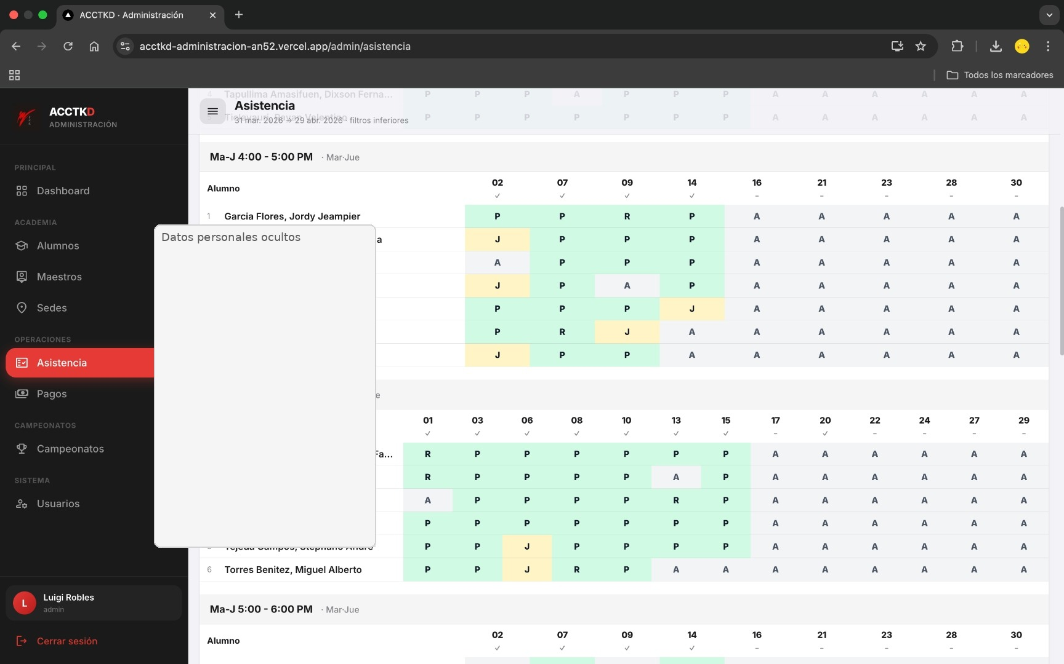
Fuente: Sistema ACCTKD-Administración.
Anexo 1.2: Listado de pagos y mensualidades
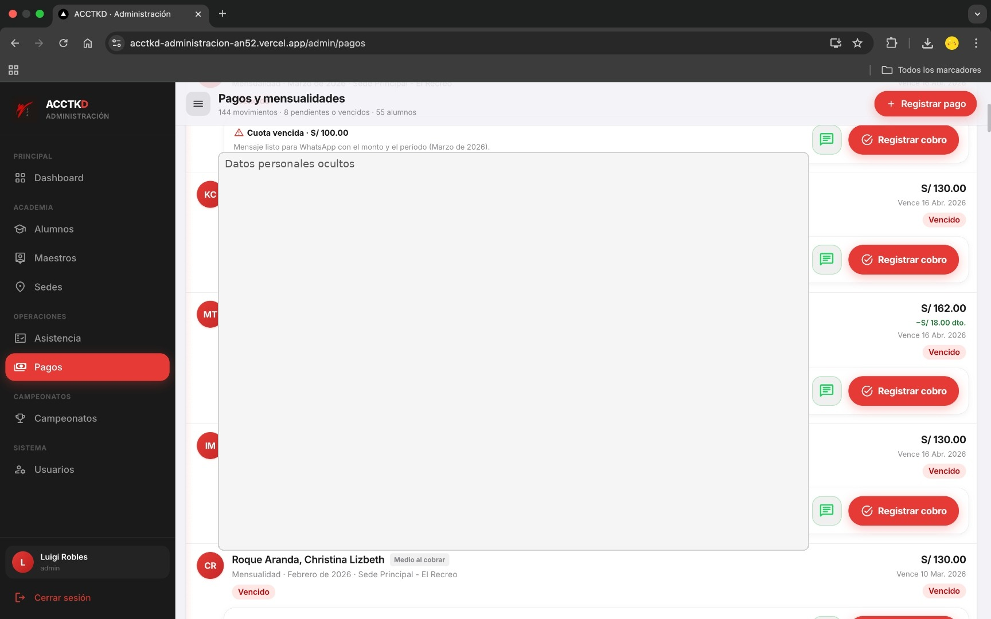
Fuente: Sistema ACCTKD-Administración.
Anexo 1.3: Pagos filtrados por estado
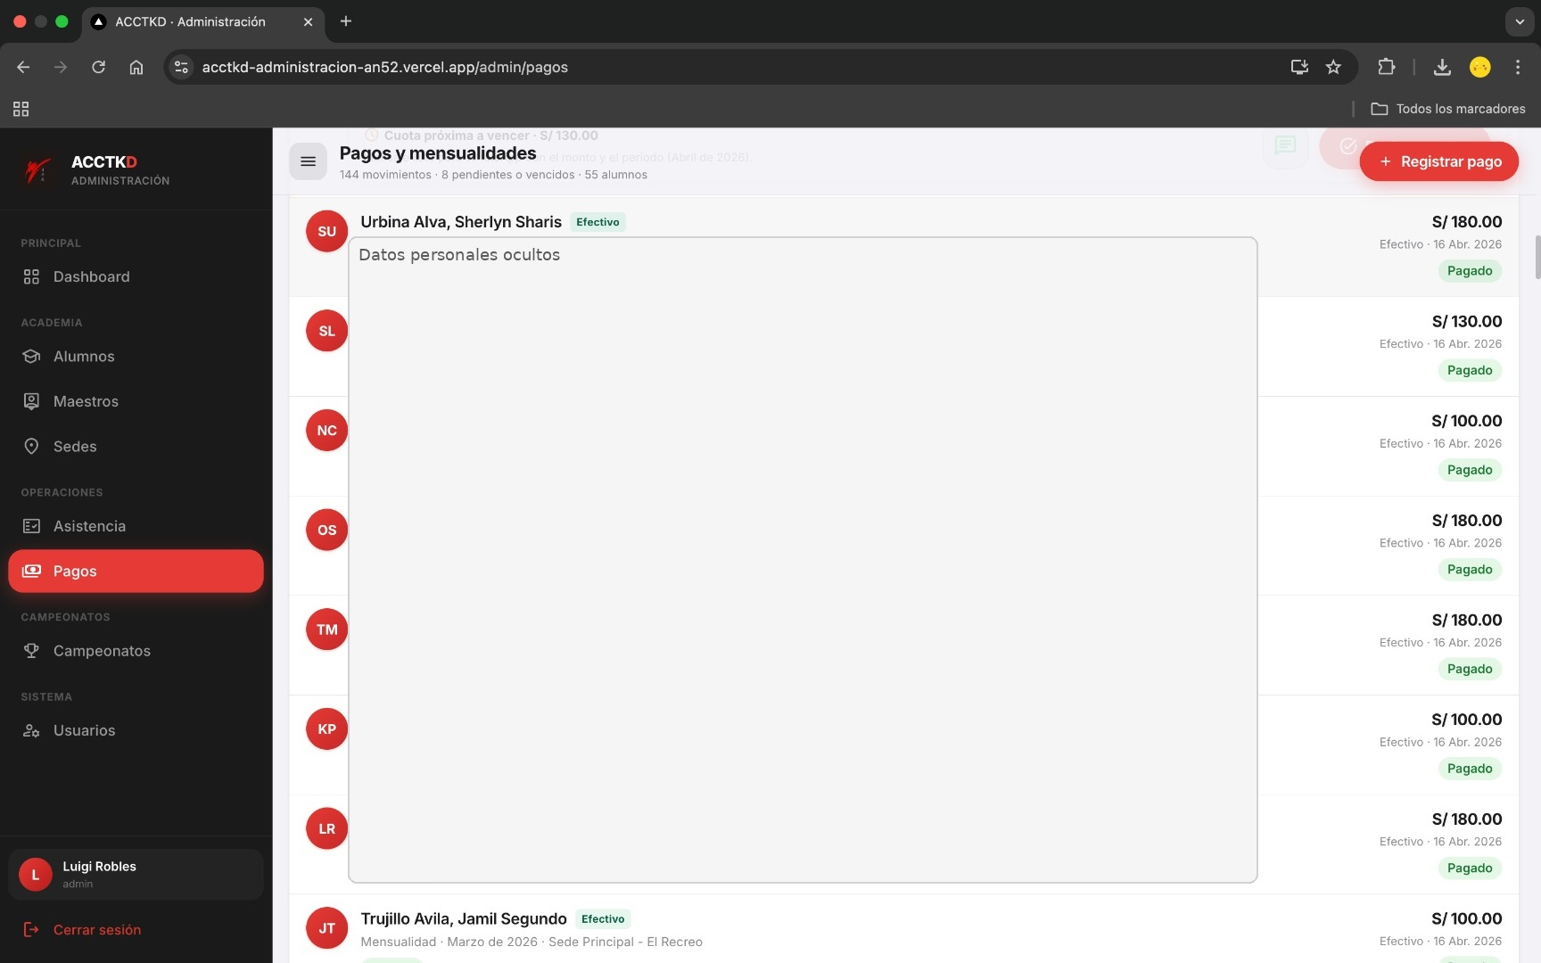
Fuente: Sistema ACCTKD-Administración.
Se incluyen capturas del módulo de Alumnos (con badges Vencido/Pendiente·próximo), Asistencia (vista Día con todos los horarios, vista Semana matriz por turno) y Pagos (tarjeta «Resumen cobrado» con selector de mes y stats Mes elegido / Mes anterior calendario / Pendientes-Vencidos).

Anexo 2: Esquema de base de datos
Modelo entidad-relación de las tablas críticas (sede, turno, clase, alumno, asistencia_alumno, pago, plan_mensualidad, maestro, maestro_turno, grado_marcial, historial_grados).

Anexo 3: Repositorio y URL pública
Código fuente: https://github.com/luigirobles04/acctkd-administracion
Despliegue: https://acctkd-administracion.vercel.app

Anexo 4: Métricas operativas a la fecha de cierre
60 alumnos, 9 turnos, 366 clases, 770 asistencias, 144 pagos (1 pendiente próximo a vencer, 7 vencidos auto-detectados, 136 pagados).

